**TRƯỜNG ĐẠI HỌC SƯ PHẠM KỸ THUẬT HƯNG YÊN**

**KHOA CÔNG NGHỆ THÔNG TIN**

**--------- oOo ---------**



**PROJECT 5**

**ĐỀ TÀI: XÂY DỰNG WEBSITE QUẢN LÝ CÔNG VĂN ONLINE CHO KHOA CNTT TRƯỜNG DDHSPKT HƯNG YÊN**

**Giáo viên hướng dẫn: Nguyễn Hữu Đông**

**Sinh viên thực hiện : Nguyễn Thanh Tùng**

**Nguyễn Thị Thủy (89)**

**Lớp : TK6SE**

Hưng Yên, tháng 06 năm 2011

**NHẬN XÉT CỦA GIÁO VIÊN**

………………………………………………………………………………………………………………………………………………………………………………………………………………………………………………………………………………………………………………………………………………………………………………………………………………………………………………………………………………………………………………………………………………………………………………………………………………………………………………………………………………………………………………………………………………………………………………………………………………………………………………………………………………………………………………………………………………………………………………………………………………………………………………………………………………………………………………………………………………………………………………………………………………………………………………………………………………………………………………………………………………………………………………………………………………………………………………………………………………………………………………………………………………………………………………………………………………………………………………………………………………………………………………………………………………………………………………………………………………………………………………………………………………………………………………………………………………………………………………………………………………………………………………………………………………………………………………………………………………………………………………………………………………………………………………………………………………………………………………………………………………………………………………………………………………………………………………………………………………………………………………………………………………………………………………………………………………………………………………………………………………………………………………………………………………………………………………………………………………………………………………………………………………………………………………………………

Hưng Yên, ngày…tháng…năm 2011

Giáo viên nhận xét

(Ký tên)

**MỤC LỤC**

**NHẬN XÉT CỦA GIÁO VIÊN** 2

DANH MỤC CÁC TỪ VIẾT TẮT 10

**LỜI CẢM ƠN** 11

PHẦN I: MỞ ĐẦU 12

1.Lý do chọn đề tài 12

2. Ưu, khuyết điểm 12

3. Hướng tiếp cận của đề tài 12

4. Nội dung thực hiện 12

5. Ý nghĩa lý luận và thực tiễn của đề tài 13

6. Cấu trúc báo cáo 13

PHẦN II: NỘI DUNG 14

CHƯƠNG I: PHÂN TÍCH KHẢO SÁT YÊU CẦU HỆ THỐNG 14

1.1. Khảo sát hệ thống 14

1.1.1. Cách thức khảo sát: 14

1.1.2. Thành phần tham gia khảo sát: 14

1.2. Phân tích yêu cầu của hệ thống. 14

1.2.1. Các tác nhân của hệ thống 14

1.2.2. Yêu cầu cần đạt được của hệ thống 15

1.2.3. Phân tích quy trình nghiệp vụ chung. 16

1.2.3.1 Quản lý công văn đến. 16

1.2.3.2 Quản lý công văn đi. 18

CHƯƠNG II: PHÂN TÍCH VÀ THIẾT KẾ VỚI UML 22

2.1. Biểu đồ Usecase 22

2.1.1. Các chức năng của hệ thống 22

2.1.2. Chức năng Đăng nhập. 23

2.1.2.1 Mục đích. 23

2.1.2.2 Tác nhân liên quan. 23

2.1.2.3 Điều kiện trước. 23

2.1.2.4 Điều kiện sau. 23

2.1.2.5 Biểu đồ use - case. 23

2.1.2.6 Dòng sự kiện chính. 23

2.1.2.7 Dòng sự kiện phụ. 24

2.1.3. Chức năng Tạo tài khoản người dùng. 24

2.1.3.1 Mục đích. 24

2.1.2.2 Tác nhân liên quan. 24

2.1.3.3 Điều kiện trước. 24

2.1.3.4 Điều kiện sau. 24

2.1.3.5 Biểu đồ use - case. 24

2.1.3.6 Dòng sự kiện chính. 25

2.1.3.7 Dòng sự kiện phụ. 25

2.1.4. Chức năng quên mật khẩu. 25

2.1.4.1 Mục đích. 25

2.1.4.2 Tác nhân liên quan. 25

2.1.4.3 Điều kiện trước. 25

2.1.4.4 Điều kiện sau. 25

2.1.4.5 Biểu đồ use - case. 26

2.1.4.6 Dòng sự kiện chính. 26

2.1.4.7 Dòng sự kiện phụ. 26

2.1.5. Chức năng tạo, phân quyền. 26

2.1.5.1 Mục đích. 26

2.1.5.2 Tác nhân liên quan. 26

2.1.5.3 Điều kiện trước. 27

2.1.5.4 Điều kiện sau. 27

2.1.5.5 Biểu đồ use - case. 27

2.1.5.6 Dòng sự kiện chính. 28

2.1.5.7 Dòng sự kiện phụ. 29

2.1.6. Chức năng quản lý menu. 29

2.1.6.1 Mục đích. 29

2.1.6.2 Tác nhân liên quan. 29

2.1.6.3 Điều kiện trước. 29

2.1.6.4 Điều kiện sau. 29

2.1.2.5 Biểu đồ use - case. 30

2.1.6.6 Dòng sự kiện chính. 30

2.1.6.7 Dòng sự kiện phụ. 31

2.1.7. Chức năng quản lý nhân viên. 31

2.1.7.1 Mục đích. 31

2.1.7.2 Tác nhân liên quan. 31

2.1.7.3 Điều kiện trước. 31

2.1.7.4 Điều kiện sau. 31

2.1.7.5 Biểu đồ use - case. 32

2.1.7.6 Dòng sự kiện chính. 32

2.1.7.7 Dòng sự kiện phụ. 32

2.1.8. Chức năng quản lý sổ văn bản. 33

2.1.8.1 Mục đích. 33

2.1.8.2 Tác nhân liên quan. 33

2.1.8.3 Điều kiện trước. 33

2.1.8.4 Điều kiện sau. 33

2.1.8.5 Biểu đồ use - case. 33

2.1.8.6 Dòng sự kiện chính. 33

2.1.8.7 Dòng sự kiện phụ. 34

2.1.9. Chức năng quản lý lịch làm việc. 34

2.1.9.1 Mục đích. 34

2.1.9.2 Tác nhân liên quan. 34

2.1.9.3 Điều kiện trước. 34

2.1.9.4 Điều kiện sau. 34

2.1.9.5 Biểu đồ use - case. 35

2.1.2.6 Dòng sự kiện chính. 35

2.1.9.7 Dòng sự kiện phụ. 35

2.1.10. Chức năng tìm kiếm. 36

2.1.10.1 Mục đích. 36

2.1.10.2 Tác nhân liên quan. 36

2.1.10.3 Điều kiện trước. 36

2.1.10.4 Điều kiện sau. 36

2.1.10.5 Biểu đồ use - case 36

2.1.10.6 Dòng sự kiện chính. 36

2.1.10.7 Dòng sự kiện phụ. 36

2.2. Biểu đồ lớp. 36

2.3. Biểu đồ tuần tự 37

2.3.1.Biểu đồ tuần tự cho ca sử dụng Đăng nhập. 37

2.3.2. Biểu đồ tuần tự cho ca sử dụng Tạo tài khoản nhân viên mới. 38

2.3.3. Biểu đồ tuần tự cho ca sử dụng chức năng quên mật khẩu. 40

2.3.4. Biểu đồ tuần tự cho ca sử dụng chức năng phân quyền. 41

2.3.5. Biểu đồ tuần tự cho ca sử dụng thêm nhân viên. 41

2.3.6.Biểu đồ tuần tự cho ca sử dụng chức năng quản lý sổ văn bản. 42

2.3.7 Biểu đồ ca sử dụng cho chức năng tìm kiếm. 42

CHƯƠNG III: PHÂN TÍCH THIẾT KẾ CƠ SỞ DỮ LIỆU 43

3.1 Mô hình thực thể lớp. 43

3.2 Danh sách các bảng 43

3.3 Các bảng dữ liệu 46

3.3.1 Acount 46

3.3.2 AcountEmailsentID 47

3.3.3 Book 47

3.3.4 CalendarWorking 47

3.3.5 Department 48

3.3.6 DepartmentAddress 48

3.3.7 DepartmentOfDepartment 48

3.3.8 Email 49

3.3.9 EmailAttachment 49

3.3.10 EmailInbox 49

3.3.11 EmailSent 49

3.3.12 FileAttachment 50

3.3.13 GroupUser 50

3.3.14 Menu 50

3.3.15 OwnerAdmin 51

3.3.16 OwnerCalendar 52

3.3.17 OwnerGroupUser 52

3.3.18 OwnerText 53

3.3.19 Staff 54

3.3.20 StaffGroupUser 54

3.3.21 StateTextTo 54

3.3.22 SystemLog 55

3.3.23 Text 55

3.3.24 TextAttachment 56

3.3.25 TextInbook 56

3.3.26 TextInbox 56

3.3.27 TextLevel 57

3.3.28 TextOut 57

3.3.29 TextTo 58

3.3.30 TextSecurity 58

3.3.31 TypeCalendar 58

3.3.32 TypeText 59

3.3.33 Work 59

3.3.34 WorkingState 59

CHƯƠNG IV: THIẾT KẾ CHƯƠNG TRÌNH 61

4.1 Hệ thống các chức năng cụ thể của website 61

4.2 Thiết kế giao diện của website 63

4.2.1. Form Đăng nhập 63

4.2.1.1 Mục đích 63

4.2.1.2 Ràng buộc 63

4.2.1.3 Giao diện 63

4.2.2. Form Văn bản đến 64

4.2.2.1. Mục đích 64

4.2.2.2. Ràng buộc 64

4.2.2.3. Giao diện 64

4.2.3. Form Văn bản đi 64

4.2.3.1. Mục đích 64

4.2.3.2. Ràng buộc 64

4.2.3.3. Giao diện 65

4.2.4. Form Tạo và triển khai văn bản đi 65

4.2.4.1. Mục đích 65

4.2.4.2. Ràng buộc 65

4.2.4.3. Giao diện 65

4.2.5. Form Loại văn bản – sổ văn bản 66

4.2.5.1. Mục đích 66

4.2.5.2. Ràng buộc 66

4.2.5.3. Giao diện 66

4.2.6. Form Tính cấp thiết, bảo mật của văn bản. 66

4.2.6.1. Mục đích 66

4.2.6.2. Ràng buộc 66

4.2.6.3. Giao diện 67

4.2.7. From Vào sổ văn bản 67

4.2.7.1. Mục đích 67

4.2.7.2. Ràng buộc 67

4.2.7.3. Giao diện 67

4.2.7.4. Đặc tả giao diện 68

4.2.8. Form Quản lý sổ văn bản 68

4.2.8.1. Mục đích 68

4.2.8.2. Ràng buộc 68

4.2.8.3. Giao diện 68

4.2.9. From Tạo lịch làm việc 68

4.2.9.1. Mục đích 68

4.2.9.2. Ràng buộc 68

4.2.9.3. Giao diện 69

4.2.10 Form Lịch làm việc của Khoa, Bộ môn, Cá nhân 69

4.2.10.1 Mục đích 69

4.2.10.2 Ràng buộc 69

4.2.10.3 Giao diện 69

4.2.11 Form Quản trị phòng ban 69

4.2.11.1 Mục đích 69

4.2.11.2 Ràng buộc 70

4.2.11.3 Giao diện 70

4.2.12 Form Quản trị nhân viên 70

4.3.12.1 Mục đích 70

4.2.12.2 Ràng buộc 70

4.2.12.3 Giao diện 70

4.2.13 Form Quản trị nhóm người dùng 71

4.2.13.1 Mục đích 71

4.2.13.2 Ràng buộc 71

4.2.13.3 Giao diện 71

PHẦN III: THỰC NGHIỆM, ĐÁNH GIÁ KẾT QUẢ VÀ HƯỚNG PHÁT TRIỂN CỦA ĐỀ TÀI 72

1. Thực nghiệm 72

2. Kết quả đạt được 72

3. Hạn chế 72

4. Hướng phát triển 72

PHẦN IV: TÀI LIỆU THAM KHẢO 73

1. Tài liệu tiếng Việt 73

# DANH MỤC CÁC TỪ VIẾT TẮT

|  |  |  |
| --- | --- | --- |
| Từ viết tắt | Từ đầy đủ | Giải thích |
|  |  |  |
|  |  |  |
|  |  |  |
|  |  |  |
|  |  |  |
|  |  |  |
|  |  |  |
|  |  |  |
|  |  |  |
|  |  |  |

**LỜI CẢM ƠN**

Sau khoảng thời gian nghiên cứu và học tập một cách nghiêm túc, nhóm chúng em đã hoàn thành xong đề tài của mình. Lời đầu tiên chúng em xin gửi lời cảm ơn tới các thầy cô trong khoa Công nghệ thông tin trường Đại học Sư phạm kĩ thuật Hưng Yên đã dìu dắt và truyền đạt kiến thức để nhóm em hoàn thành tốt đề tài này. Đặc biệt chúng em xin chân thành cảm ơn sự dìu dắt tận tình của thầy Nguyễn Hữu Đông, thầy là giáo viên hướng dẫn, là người theo sát nhất tiến độ làm việc của nhóm. Chính vì vậy mà thầy luôn đưa ra những ý tưởng, những góp ý giúp nhóm em nhận ra vấn đề còn tồn tại và kịp thời sửa chữa.

Dù đã rất cố gắng, xong nhóm chúng em cũng không thể tránh khỏi những sai sót do vốn kiến thức còn hạn hẹp. Chúng em rất mong nhận được sự góp ý, giúp đỡ từ quý thầy cô và các bạn.

Chúng em xin chân thành cảm ơn!

# PHẦN I: MỞ ĐẦU

## 1.Lý do chọn đề tài

* Nhằm đáp ứng nhu cầu giải quyết công văn một cách thuận tiện, nhanh chóng, giảm bớt thời gian cho việc phân loại văn bản, sắp xếp lịch làm việc cho các thành viên trong khoa Công Nghệ Thông Tin.
* Trong giai đoạn hiện nay nhu cầu làm việc ở mọi lúc, mọi nơi qua internet tăng cao, doa vậy hệ thống quản lý công văn Online nhằm đáp ứng nhu cầu này.
* Tạo ra môi trường làm việc hiện đại, phù hợp với thực tế của xã hội của người làm văn phòng.
* Nâng cao nghiệp vụ cho người làm văn phòng trên công nghệ hiện đại.

## 2. Ưu, khuyết điểm

* Ưu điểm:
* Hỗ trợ người làm văn phòng trong công tác nhận và chuyển công văn đến, công văn đi một cách nhanh chóng, hiệu quả.
* Giao diện gần gũi, dễ sử dụng.
* Giảm chi phí và thời gian cho công tác vận chuyển văn bản đến các phòng ban, nhân viên nội bộ.
* Tạo thuận lợi cho việc xem công văn đến, công văn trong nội bộ phòng ban.
* Nhược điểm:
* Website chưa hoàn thiện đầy đủ một số chức năng hỗ trợ người sử dụng: nhắc việc, tự động nhận email trên mạng về.

## 3. Hướng tiếp cận của đề tài

* Khảo sát chi tiết các nghiệp vụ trong hệ thống, nắm bắt rõ các yêu cầu từ phía công ty.
* Nhóm khảo sát thực tế bằng việc đưa ra chức năng được yêu cầu sẵn của đề tài.
* Thu thập các biểu mẫu, tài liệu liên quan đến website.
* Phân tích hệ thống sau khi đã khảo sát: hệ thống quản lý để đưa ra những giải pháp, những ý tưởng mới cho việc xây dựng, thiết kế hệ thống website sau này.

## 4. Nội dung thực hiện

* Kế hoạch

Khảo sát nghiệp vụ thực tế, kết hợp nghiên cứu lý thuyết, xây dựng cơ sở dữ liệu, phân tích thiết kế bài toán.

Lựa chọn công cụ cài đặt, xây dựng các modul của chương trình.

* Ngôn ngữ sử dụng: C#.
* Cơ sở dữ liệu: SQL Server 2005 Express
* Lập trình trên ASP.NET.
* Cài đặt và chạy thử chương trình.
* Các bước thực hiện
* Khảo sát nghiệp vụ thực tế .
* Nghiên cứu lý thuyết
* Xây dựng, phân tích, thiết kế cơ sở dữ liệu, thiết kế bài toán.
* Cài đặt chương trình
* Chạy thử.

## 5. Ý nghĩa lý luận và thực tiễn của đề tài

* Ý nghĩa lý luận:

Đây là đề tài lần thứ 5 trong toàn bộ chương trình học, vì vậy nó đóng vai trò quan trọng, giúp sinh viên làm quen với môi trường làm việc thực tế, từ đó rút ra kinh nghiệm thực tiễn phục vụ sau khi ra trường có thể tiếp cận nhanh với môi trường làm việc chuyên nghiệp.

* Ý nghĩa thực tiễn:
* Rèn luyện kỹ năng lập trình
* Tăng cường nhận thức và tư duy của các thành viên.
* Rèn luyện cách làm việc nhóm có hiệu quả.
* Củng cố và nâng cao kiến thức cho các thành viên trong nhóm.

## 6. Cấu trúc báo cáo

Bài báo cáo gồm có 4 phần, cụ thể như sau:

Phần I: Mở đầu

Phần II: Nội dung(gồm có 4 chương)

* Chương I: Phân tích khảo sát yêu cầu của hệ thống.
* Chương II: Phân tích thiết kế với UML.
* Chương III: Phân tích thiết kế cơ sở dữ liệu.
* Chương IV: Thiết kế chương trình.

Phần III: Thực nghiệm, đánh giá kết quả

Phần IV: Tài liệu tham khảo.

# PHẦN II: NỘI DUNG

# CHƯƠNG I: PHÂN TÍCH KHẢO SÁT YÊU CẦU HỆ THỐNG

## Khảo sát hệ thống

### Cách thức khảo sát:

Tìm hiểu trang các trang web đã được xây dựng demo của các công ty phần mềm, tìm hiểu chức năng, nghiệp vụ xử lý văn bản chung của khối nhân viên văn phòng, cùng một số trang web về tin tức, để đưa ra các yêu cầu về nghiệp vụ chung nhất, sau đó áp dụng vào file chức năng cụ thể của chương trình đã được giao và đưa ra báo cáo khảo sát cho đúng với yêu cầu của đề tài.

Tìm hiểu công nghệ sử dụng để lập trình: ASP.net, SQL server

### Thành phần tham gia khảo sát:

* Nguyễn Thị Thủy
* Nguyễn Thanh Tùng.

## Phân tích yêu cầu của hệ thống.

### Các tác nhân của hệ thống

|  |  |  |
| --- | --- | --- |
| **STT** | **Actor** | **Ý nghĩa, nhiệm vụ của Actor** |
| 1 | Admin | Tác nhân Admin (hay người quản lý chính) là tác nhân giữ vai trò chính của hệ thống website, là người giữ quyền cao nhất của hệ thống. Những người giữ vai trò quản lý chính có thể chia thành những quyền nhỏ hơn cho các nhân viên khác trong hệ thống  Tác nhân Admin có thể thực hiện được tất cả các chức năng có trong hệ thống của quản trị như: quản lýmenu, quản lý nhân viên, đăng tin tức, thêm tài khoản mới cho nhân viên, tìm kiếm, xem thông tin mật… tóm lại người quản trị Admin có quyền thao tác tất cả các chức năng có trong phần mềm.  Admin là người quản lý cao nhất trong website. |
| 2 | Nhân viên / văn thư | Tác nhân này cũng có quyền tương tác tới hệ thống quản trị, nhưng chỉ được phép thực hiện những quyền do Admin cung cấp.  Sau khi tác nhân này đăng nhập với tài khoản có, hệ thống sẽ hiển thị những chức năng mà tác nhân được phép thao tác tới. |
| 3 | Khách truy cập | Khách truy cập tới hệ thống người dùng của Website, xem các phần nội dung của Website.  Khách truy cập có thể gửi thông tin, ý kiến đóng góp qua email liên hệ trên website. |

*Bảng 1: Danh sách các Actor của hệ thống.*

### Yêu cầu cần đạt được của hệ thống

* **Yêu cầu chung :**
* Thân thiện: Người sử dụng sẽ không có cảm giác lúng túng , mất tự tin khi sử dụng Website vì mọi công cụ đã được hiển thị rõ ràng và sắp xếp có thứ tự theo quy trình nghiệp vụ.
* Dễ sử dụng: Mọi danh mục, thanh công cụ, biểu tượng được thiết kế gần gũi với nhận thức của người dùng, giúp họ tiếp cận nhanh mọi chức năng của hệ thống.
* Các chức năng của hệ thống cần thực hiện: quản lý công văn đến, công văn đi,đăng nhập cho quản trị, tạo tài khoản cho quản trị, thay đổi mật khẩu cho quản trị, quản lý menu của quản trị.
* Giao diện đơn giản, thuận tiện cho người sử dụng
* Thao tác nhanh chóng, hiệu quả, hợp lý, chính xác.
* **Yêu cầu chi tiết của từng chức năng :**
* Website này ra đời sẽ khắc phục được những hạn chế mà hệ thống quản lý hiện nay mắc phải : lưu trữ trên giấy tờ lâu năm dễ bị mất thông tin, tốn không gian diện tích, tìm kiếm khó khăn.
* Hệ thống quản lý thông tin của quản trị: quản lý đầy đủ các thông tin liên quan đến Website, như: nhân viên, menu…
* Hệ thống quản lý công việc của quản trị là nhân viên.
* Hệ thống tìm kiếm: Khi muốn tìm thông tin về bất kỳ, tất cả thông tin liên quan đó phải hiện ra.
* Hệ thống quản lý menu: quản lý menu được sử dụng của quản trị.
* Hệ thống trợ giúp: Hỗ trợ cài đặt bằng tiếng Anh và tiếng Việt. Hướng dẫn, chú thích cụ thể rõ ràng về từng chức năng của hệ thống (có kèm theo hình ảnh minh họa).
* Lưu trữ hồ sơ về nhân viên làm việc trên website, kèm thêm các chức năng thêm, xoá, sửa.
* Đăng nhập: khi người dùng đăng nhập vào hệ thống phải thông qua “tên đăng nhập” và “password” đã được cấp, để từ đó kiểm soát việc làm của người dùng trên nhật ký hệ thống.
* Quản lý tài khoản: dùng để thêm mới hoặc xóa nhân viên khỏi danh sách nhân viên, cấp quyền truy nhập hoặc thay đổi thông tin của nhân viên.
* Trên tất cả các Form đều phải có nút thoát, kiểm tra hoạt động vừa kích hoạt một số phím chức năng cần thiết…
* **Yêu cầu về kĩ thuật**
* Phần cứng: Máy có cấu hình trung bình trở lên,máy tính có kết nối đường truyền Internet.
* Phần mềm: Máy tình cần có cài đặt trình duyệt như Firefox hay Internet Exploxer, google Chrome…

### Phân tích quy trình nghiệp vụ chung.

* **Quy trình nghiệp vụ chung :**
* Website gồm có một Admin chính(Người quản trị chính của hệ thống), Admin thực hiện các chức năng phân quyền,quản lý nhân viên, quản lý các thông tin chung của hệ thống. Hệ thống bên dưới bao gồm các nhân viên, trong đó nhân viên thực hiện các chức năng quản lý lịch cá nhân của mình, xem công văn trong khoa đối với những công văn chung, tìm kiếm công văn cần tìm hiểu.
* Admin thực hiện các chức năng:
* Quản lý văn bản.
* Quản lý sổ văn bản.
* Quản lý nhân viên đăng nhập hệ thống.
* Quản lý menu.
* Thêm nhân viên và tạo tài khoản cho nhân viên.
* Phân quyền cho nhân viên.
* Quản lý file lưu trữ công văn.
* Nghiệp vụ chung của việc quản lý công văn ở văn phòng văn thư.

#### 1.2.3.1 Quản lý công văn đến.

* **Tiếp nhận văn bản đến**
* Khi tiếp nhận văn bản đến từ mọi nguồn, người văn thư hoặc người được giao nhiệm vụ tiếp nhận văn bản đến trong trường hợp văn bản được chuyển đến ngoài giờ làm hoặc vào ngày nghỉ, phải kiểm tra sơ bộ về số lượng, tình trạng niêm phong đối với văn bản chứng từ, kiểm tra nội dung công việc đối với các văn bản điện tử, đối chiếu đúng nơi gửi, nguồn gửi và xác nhận thông tin.
* Văn bản trong trường hợp là văn bản chứng từ giấy tờ được niêm phong thì kiểm tra còn nguyên vẹn hay không? Thời gian chuyển văn bản có đúng với thời gian được ghi trên bao bì? Phải báo cáo ngay với người được giao trách nhiệm giúp người đứng đầu cơ quan quản lý công văn.
* Đối với văn bản dạng thư điện tử thì kiểm tra về số lượng văn bản, số trang của văn bản..nếu có sai sót về thời gian, công việc thì phải thông báo, gửi lại email cho người được giao nhiệm vụ xem xét và giải quyết.
* **Phân loại văn bản đến**
* Phân loại sơ bộ văn bản đến:

+ Loại không có niêm phong là các văn bản gửi cho các tổ chức Đảng, các đoàn thể, cơ quan, tổ chức và có đích danh người nhận văn bản thì được chuyển tiếp cho nơi nhận. Đối với các văn bản liên quan đến công việc chung của các cơ quan, tổ chức thì cá nhân tiếp nhận văn bản có trách nhiệm chuyển cho văn thư để đăng ký.

+ Loại văn bản có bao thư, trừ các văn bản bảo mật có chữ ký riêng.

+ Loại văn bản mật thì cần có những số hiệu văn bản cụ thể, ký hiệu của văn bản, ký xác nhận đã nhận và đóng dấu vào phiếu gửi và gửi trả lại cho nơi gửi văn bản.

* Khi tiếp nhận văn bản đến thì chỉ phân loại văn bản đến bình thường và văn bản đến có độ bảo mật nhiều hay ít.
* **Ghi số đến cho văn bản đến.**
* Tất cả các văn bản đến được gửi theo chứng từ, giấy tờ và email thì phải được người văn thư ghi số văn bản đến rồi chuyển cho cá nhân, hoặc đơn vị có trách nhiệm giải quyết, thực hiện công việc trong văn bản đến.
* **Chuyển giao văn bản đến (phân công việc)**
* Sau khi tiếp nhận và ghi số công văn đến, văn bản đến phải được kịp thời trình cho người đứng đầu cơ quan, tổ chức hoặc tổ chức có trách nhiệm giao nhiệm vụ.
* Trưởng khoa hoặc trưởng bộ môn căn cứ vào nội dung của văn bản đến, quy chế làm việc của cơ quan, chức năng, nhiệm vụ và kế hoạch công tác , ý kiến chỉ đạo, thời hạn giải quyết của mỗi cá nhân, đơn vị mà giao việc cho đơn vị, cá nhân
* Văn bản đến cần được chuyển cho các phòng ban, cá nhân cần đảm bảo những yêu cầu:

+ Nhanh chóng chuyển đến phòng ban, cá nhân cần thực hiện công việc, chậm nhất là trong ngày làm việc tiếp theo.

+ Đúng đối tượng, người nhận văn bản.

* **Theo dõi quá trình thực hiện và xác nhận kết quả công việc**
* Trưởng bộ môn có trách nhiệm theo dõi tình hình công việc đã giao cho phòng ban, cá nhân thực hiện văn bản đến đó theo đúng thời hạn đã quy định.
* Người có trách nhiệm thực hiện công việc trong công văn đến phải trình báo cáo kết quả công việc với người có trách nhiệm hay trưởng bộ môn khi đến thời hạn của công văn.

#### 1.2.3.2 Quản lý công văn đi.

* **Kiểm tra hình thức và kỹ thuật trình bày văn bản**
* Sau khi có quyết định của trưởng khoa hoặc trưởng bộ môn giao việc cho phòng ban, cá nhân, người văn thư có trách nhiệm kiểm tra lại hình thức và kỹ thuật trình bày văn bản, nếu có sai sót gì thì kịp thời báo cáo lại cho người đưa ra công văn đi để xem xét giải quyết.
* Ghi số, ngày, tháng văn bản đi.

Các văn bản đi của khoa, đều được đánh số theo hệ thống số chung của khoa do văn thư thống nhất quản lý.

* Ghi ngày, tháng văn bản
* Việc ghi ngày, tháng văn bản được thực hiện theo quy định tại điểm b khoản 4 Mục II của thông tư liên tịch số 55/2005/TTLT-BNV-VPCP.
* Việc ghi ngày, tháng , năm của văn bản được thực hiện theo quy định tại điểm b khoản 4 mục II của thông tư 55/2005/TTLT-BNV-VPCP.
* Văn bản đi được sao lưu theo đúng số lượng và thời gian được quy định đối với khoa.
* Đưa văn bản đi vào loại văn bản mật (nếu có).
* **Phát hành văn bản đi**
* Mẫu trình bày bìa và cách viết bìa đựng văn bản đi cho đúng hợp lệ
* Bìa văn bản dán kín, không nhàu nát.
* Ký hiệu số văn bản đi, ký hiệu bảo mật cho văn bản (nếu có), các dấu chữ ký hiệu độ mật trên bì văn bản luật được thực hiện theo quy định tại khoản 2 và 3 của Thông tư số 12/2002/TT-BCA (A11).
* Chuyển phát văn bản đi
* Chuyển giao trực tiếp cho các đơn vị cá nhân trong nội bộ cơ quan, tổ chức
* Tuỳ theo số lượng văn bản đi được chuyển giao trực tiếp cho các đơn vị, cá nhân trong nội bộ cơ quan, tổ chức và cách tổ chức chuyển giao (được thực hiện tại văn thư hoặc do cán bộ văn thư trực tiếp chuyển đến các đơn vị, cá nhân), các cơ quan, tổ chức quyết định lập sổ riêng hoặc sử dụng sổ đăng ký văn bản đi để cơ quan, tổ chức quyết định lập sổ riêng hoặc sử dụng sổ đăng ký văn bản đi để chuyển giao văn bản theo hướng dẫn dưới đây:
* Những cơ quan, tổ chức có số lượng văn bản đi được chuyển giao trong nội bộ nhiều và việc chuyển giao văn bản được thực hiện tập trung tại văn thư cần lập sổ chuyển giao riêng (mẫu sổ và việc vào sổ được thực hiện theo hướng dẫn tại Phụ lục IX – Sổ chuyển giao văn bản đi kèm theo Công văn này).
* Đối với những cơ quan, tổ chức có số lượng văn bản đi được chuyển giao ít và việc chuyển giao văn bản do cán bộ văn thư trực tiếp thực hiên thì nên sử dụng sổ đăng ký văn bản đi để chuyển giao văn bản, chỉ cần bổ sung cột ''Ký nhận'' vào sau cột (5) ''Nơi nhận văn bản''.
* Khi chuyển giao văn bản cho các đơn vị, cá nhân trong nội bộ, người nhận Văn bản phải ký nhận vào sổ.
* Chuyển giao trực tiếp cho các cơ quan, tổ chức khác
* Tất cả văn bản đi do cán bộ văn thư hoặc giao liên cơ quan, tổ chức chuyển trực tiếp cho các cơ quan, tổ chức khác đều phải được đăng ký vào sổ (mẫu sổ và việc vào sổ được thực hiên theo hướng dẫn tại Phụ lục IX - Sổ chuyển giao văn bản đi) Khi chuyển giao văn bản, phải yêu cầu người nhận ký nhận vào sổ.
* Chuyển phát văn bản đi qua bưu điện
* Tất cả văn bản đi được chuyển phát qua hệ thống bưu điện đều phải được đăng ký vào sổ (mẫu sổ và việc vào sổ được thực hiện theo hướng dẫn tại Phụ lục X sổ gửi văn bản đi bưu điện kèm theo Công văn này). Khi giao bì văn bản, phải yêu cầu nhân viên bưu điện kiểm tra, ký nhận và đóng dấu vào sổ (nếu có).
* Chuyển phát văn bản đi bằng máy Fax, qua mạng.
* Trong trường hợp cần chuyển phát nhanh, văn bản đi có thể được chuyển cho nơi nhận bằng máy Fax hoặc chuyển qua mạng, nhưng sau đó phải gửi bản chính đối với những văn bản có giá trị lưu trữ.
* Chuyển phát văn bản mật
* Việc chuyển phát văn bản mật được thực hiện theo quy định tại Điều 10 và Điều 16 của Nghị định số 33/2002/NĐ-CP và quy định tại khoản 3 của Thông tư số 12/2002/TT-BCA(A11).
* Theo dõi việc chuyển phát văn bản đi
* Cán bộ văn thư có trách nhiệm theo dõi việc chuyển phát văn bản đi, cụ thể như sau:
* Lập phiếu gửi để theo dõi việc chuyển phát văn bản đi theo yêu cầu của người ký văn bản. Việc xác định những văn bản đi cần lập phiếu gửi do đơn vị hoặc cá nhân soạn thảo văn bản đề xuất, trình người ký văn bản quyết định;
* Đối với những văn bản đi có đóng dấu ''Tài liệu thu hồi'', phải theo dõi, thu hồi đúng thời hạn; khi nhận lại, phải kiểm tra, đối chiếu để bảo đảm văn bản không bị thiếu hoặc thất lạc;
* Đối với bì văn bản gửi đi nhưng vì lý do nào đó (do không có người nhận, do thay đổi địa chỉ, v.v...) mà bưu điện trả lại thì phải chuyển cho đơn vị hoặc cá nhân soạn thảo văn bản đó; đồng thời, ghi chú vào sổ gửi văn bản đi bưu điện để kiểm tra, xác minh khi cần thiết;
* Trường hợp phát hiện văn bản bị thất lạc, phải kịp thời báo cáo người được giao trách nhiệm xem xét, giải quyết.
* Từ nghiệp vụ ngoài thực tế công việc hàng ngày, chuyển vào nghiệp vụ quản lý công văn trên mạng sẽ giảm bớt thủ tục, nhanh gọn hơn, áp dụng cho hệ thống quản lý nhỏ, sau đây là quy trình nghiệp vụ chi tiết của hệ thống website.
* **Quy trình nghiệp vụ chi tiết**
* Quy trình phân quyền hệ thống.

Admin tích chọn các các menu mà quyền nhân viên có thể sử dụng, sau đó thêm quyền cho nhân viên. Hoặc admin chọn quyền sau đó có thể chỉnh sửa chọn thêm hoặc bỏ một số menu không cho nhân viên quản lý.

* Quy trình thay đổi mật khẩu:

Người quản trị tiến hành thay đổi mật khẩu theo mong muốn bằng cách nhập mật khẩu cũ và mật khẩu mới, xác nhận mật khẩu, tiến hành thay đổi.

* Quản lý menu:

Admin có thể thực hiện thêm menu mới, xóa menu hoặc chỉnh sửa tên menu theo mong muốn.

* Quy trình quản lý email của hệ thống
* Người quản trị sau khi đăng nhập vào hệ thống với quản lý công văn đến, công văn đi, hệ thống email được các nhân viên hoặc từ trưởng khoa, trưởng bộ môn gửi email đến cho từng tài khoản cá nhân, phòng ban riêng.
* Đối với từng tài khoản đã được cấp phát cho nhân viên, mỗi nhân viên được đăng nhập vào xem thông tin công văn, tìm kiếm công văn, gửi email trả lời cho các email đến và tiếp nhận công việc khi được giao việc.
* Mỗi cá nhân tự lên lịch cho cá nhân mình trong tuần làm việc, cả bộ môn sẽ có lịch làm việc chung cho tuần làm việc tiếp theo do trưởng bộ môn sắp xếp
* Quy trình tìm kiếm công văn.
* Công văn được tìm đến trong loại văn bản gồm có: văn bản đến, văn bản đi, văn bản mật..
* Tìm theo tiêu chí: (đợi làm) tên công văn, số công văn
* Quy trình quản lý nhân viên của hệ thống

Người admin được phép quản lý cả hệ thống quản lý công văn Online với đầy đủ quyền: truy cập, cập nhật thông tin, xóa thông tin không cần thiết, cấp phát tài khoản, xem công văn, tìm kiếm công văn, quản lý nhân viên làm việc của hệ thống gồm:

* Thêm nhân viên, xóa , sửa thông tin của nhân viên
* Tạo tài khoản cho nhân viên.
* Lưu trữ thông tin về nhân viên gồm các thông tin:

+ Đơn vị của nhân viên

+ Tên đầy đủ của nhân viên.

+Tên tài khoản

+ Mật khẩu tương ứng của tài khoản của nhân viên.

+ Địa chỉ email

+ Ngày sinh của nhân viên.

+ Địa chỉ hàng ngày của nhân viên.

+ Số điện thoại của nhân viên.

* Quy trình quản lý công văn đến, công văn đi

Khi có công văn được chuyển đến theo các nguồn: email, giấy tờ văn bản thì được chuyển đến cho người văn thư phân loại công văn tùy vào mức độ bảo mật của công văn và đối tượng nhận công văn là ai, phòng ban hoặc cá nhân cụ thể. Sau đó, người văn thư sẽ nhập đầy đủ thông tin của công văn đến vào hệ thống theo định dạng trước đó và có kèm theo ảnh scan bản công văn gốc. Lưu vào hệ thống cơ sở dữ liệu và chuyển tiếp đến email của người được nhận công văn đó nội dung công việc và hình ảnh scan của công văn.

Các thuộc tính trong công văn đến:

* Số công văn đến.
* Đơn vị gửi.
* Về việc.
* Nội dung công văn đến.
* Ngày tháng năm gửi.
* Ngày tháng năm nhận
* Người gửi (thuộc đơn vị phòng ban cụ thể.)
* Đơn vị/ cá nhân nhận công văn đến.

Các thuộc tính của công văn đi:

* Số công văn đi
* Đơn vị gửi
* Người gửi.
* Số công văn đến.
* Đơn vị nhận
* Nội dung công việc yêu cầu.
* Ngày tháng năm gửi.
* Thời hạn hoàn thành công văn, công việc.

Công văn được nhập vào sổ loại văn bản: tên sổ văn bản chứa văn bản, tên văn bản, tiền tố của sổ văn bản, tên loại văn bản, mô tả về văn bản.

# CHƯƠNG II: PHÂN TÍCH VÀ THIẾT KẾ VỚI UML

## 2.1. Biểu đồ Usecase

### 2.1.1. Các chức năng của hệ thống

|  |  |  |
| --- | --- | --- |
| **STT** | **Tên chức năng** | **Mô tả** |
| 1 | Đăng nhập | Chức năng đăng nhập của quản trị vào hệ thống tương ứng với tà khoản đã được phân quyền. |
| 2 | Tạo tài khoản | Chức năng này dùng để tạo tài khoản cho nhân viên mới . |
| 3 | Nhắc mật khẩu | Chức năng này dùng để cấp mật khẩu mới khi người dùng quên mật khẩu. |
| 4 | Tạo, phân quyền | Tạo quyền mới và phân quyền đó được phép sử dụng những menu tương ứng đối với từng nhóm người dùng trong hệ thống website. |
| 5 | Quản lý menu | Chức năng này có thể cho người quản trị chỉnh sửa tên menu, tạo menu mới. |
| 6 | Quản lý thông tin của nhân viên | Chức năng này dùng để quản lý thông tin của nhân viên được cấp phát tài khoản truy cập vào hệ thống. |
| 7 | Quản lý sổ văn bản | Thêm vào sổ văn bản để lưu loại văn bản |
| 8 | Quản lý email của hệ thống | Phân ra: email đến, gửi email, email nháp để nhân viên hoặc người quản lý chương trình gửi email đến tài khoản trong cùng hệ thống để yêu cầu công việc cụ thể. |
| 9 | Tìm kiếm văn bản | Tìm kiếm văn bản cần tra cứu. |

*Bảng 2: Các chức năng của hệ thống.*

### 2.1.2. Chức năng Đăng nhập.

#### 2.1.2.1 Mục đích.

Use Case này được sử dụng để thực hiện chức năng đăng nhập vào hệ thống quản trị. Sau khi đăng nhập vào hệ thống, lúc đó người dùng có thể thực hiện được các chức năng tương ứng với quyền của tài khoản đăng nhập, như:  
 - Admin: được sử dụng tất cả các chức năng có trong hệ thống   
 - Nhanvien: được sử dụng những chức năng mà Admin cho phép.

#### 2.1.2.2 Tác nhân liên quan.

Các Actor : Admin, Nhanvien

#### 2.1.2.3 Điều kiện trước.

N/A

#### 2.1.2.4 Điều kiện sau.

**\*** Trường hợp đăng nhập thành công: hệ thống hiển thị trang chủ của hệ thống. Sau khi đăng nhập thành công, người dùng có thể thực hiện các chức năng tương ứng với quyền đăng nhập của tài khoản đã có.

* Trường hợp đăng nhập thất bại: Hệ thống đưa ra thông báo đăng nhập không thành công, thông báo sai tên đăngnhập/mật khẩu, hoặc không được để trống các trường thông tin và yêu cầu đăng nhập lại.

#### 2.1.2.5 Biểu đồ use - case.

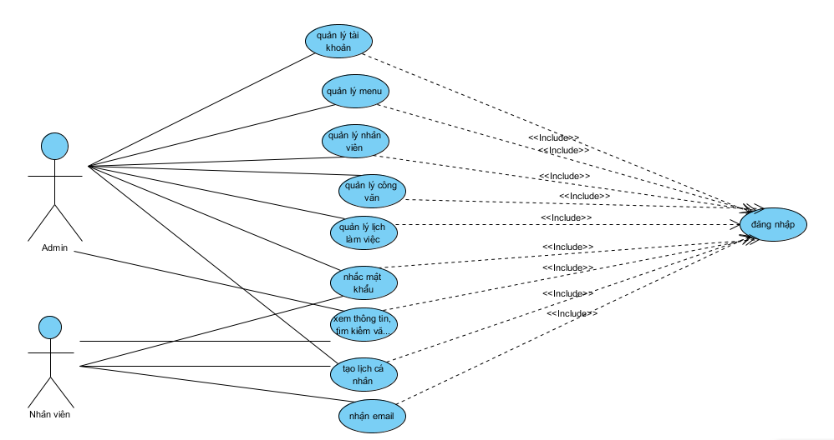

*Hình 2.1: Use – case Đăng nhập.*

#### 2.1.2.6 Dòng sự kiện chính.

|  |  |
| --- | --- |
| Hành động của tác nhân | Phản ứng của hệ thống |
| Các actor đăng nhập vào từ trang đăng nhập của hệ thống. | Hệ thống hiển thị trang đăng nhập. |
| Người dùng nhập tài khoản của mình (bao gồm tên đăng nhập và mật khẩu). | Hệ thống xác nhận thông tin đăng nhập. |
|  | Hiển thị giao diện Web client. |
|  | Kết thúc Use Case. |

#### 2.1.2.7 Dòng sự kiện phụ.

* Dòng sự kiện :  
 (1). Người dùngnhập sai/nhập thiếu thông tin đăng nhập  
 (2). Hệ thống từ chối đăng nhập và hiển thị thông báo và giao diện chính  
 (3). Kết thúc Use Case

### 2.1.3. Chức năng Tạo tài khoản người dùng.

#### 2.1.3.1 Mục đích.

Chức năng này cho phép Admin tạo tài khoản cho nhân viên mới truy cập vào hệ thống website.

#### 2.1.2.2 Tác nhân liên quan.

Actor : Admin

#### 2.1.3.3 Điều kiện trước.

Trước khi thực hiện Use Case này đòi hỏi Use Case đăng nhập phải được thực hiện trước và phải thực hiện thành công; nghĩa là trước khi thực hiện chức năng Tạo tài khoản, Admin cần phải đăng nhập thành công.

#### 2.1.3.4 Điều kiện sau.

* Trường hợp đăng ký thành công: hệ thống hiển thị thông báo đăng ký thành công và tài khoản đó có các quyền sử dụng tương ứng hệ thống Website.

* Trường hợp đăng ký thất bại : Hệ thống đưa ra thông báo tạo tài khoản không thành công .

#### 2.1.3.5 Biểu đồ use - case.

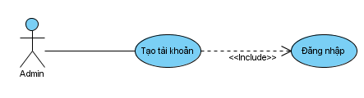

*Hình 2.2: Use – case Tạo tài khoản người dùng.*

#### 2.1.3.6 Dòng sự kiện chính.

|  |  |
| --- | --- |
| Hành động của tác nhân | Phản ứng của hệ thống |
| * 1. Admin truy xuất vào chức năng Tạo tài khoản | * 1. Hệ thống hiển thị trang tạo tài khoản |
| * 1. Admin thực hiện nhập thông tin. | * 1. Hệ thống đưa ra thông báo có chắc chắn muốn tạo mới? |
| * 1. Admin xác nhận. | * 1. Hệ thống thực hiện yêu cầu |
|  | * 1. Kết thúc Use Case. |

#### 2.1.3.7 Dòng sự kiện phụ.

* Dòng sự kiện :  
 (1). Người dùng nhập trùng tài khoản đã có trong hệ thống.  
 (2). Hệ thống từ chối tạo mới và hiển thị thông báo tài khoản đã tồn tại, yêu cầu nhập lại tài khoản khác.  
 (3). Kết thúc Use Case

### 2.1.4. Chức năng quên mật khẩu.

#### 2.1.4.1 Mục đích.

Chức năng này nhắc mật khẩu cho nhân viên/ admin nếu quên mật khẩu qua email.

#### 2.1.4.2 Tác nhân liên quan.

Các Actor Admin, Nhanvien.

#### 2.1.4.3 Điều kiện trước.

Trước khi thực hiện Use Case này đòi hỏi Use Case đăng nhập phải được thực hiện trước và không đăng nhập thành công, người sử dụng chương trình nhấp vào quên mật khẩu, chương trình hiển thị ra hỗ trợ và gửi mật khẩu cho email của người đó.

#### 2.1.4.4 Điều kiện sau.

* Hệ thống xác nhận email đúng định dạng và gửi email từ hệ thống với nội dung mật khẩu và tên tài khoản vào email đã nhập, sau đó người sử dụng đăng nhập vào email đó và lấy thông tin về tài khoản và mật khẩu của mình.

#### 2.1.4.5 Biểu đồ use - case.

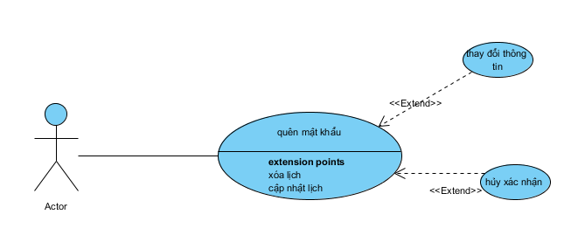

*Hình 2.3: Use – case Thay đổi mật khẩu.*

#### 2.1.4.6 Dòng sự kiện chính.

|  |  |
| --- | --- |
| Hành động của tác nhân | Phản ứng của hệ thống |
| 1. Admin/Nhanvien truy xuất vào chức năng quên mật khẩu trên form login. | 1. Hệ thống hiển thị chức năng nhắc mật khẩu. |
| 1. Admin/Nhanvien thực hiện nhập địa chỉ email của mình vào. | 1. Hệ thống đưa ra thông báo Admin/Nhanvien đã được nhắc mật khẩu thành công. |
| 1. Admin/Nhanvien xác nhận. | 1. Đăng nhập với thông tin tài khoản và mật khẩu mới được cấp phát lại. |

#### 2.1.4.7 Dòng sự kiện phụ.

* Dòng sự kiện:   
(1). Admin/Nhanvien nhớ mật khẩu cũ thì họ đăng nhập vào hệ thống với mật khẩu cũ.  
(2). Hệ thống yêu cầu mật khẩu sai và yêu cầu đăng nhập lại .  
 (3). Kết thúc Use Case.

### 2.1.5. Chức năng tạo, phân quyền.

#### 2.1.5.1 Mục đích.

Actor “Admin” sẽ thêm, sửa, xóa quyền/phân quyền .

#### 2.1.5.2 Tác nhân liên quan.

Actor Admin.

#### 2.1.5.3 Điều kiện trước.

Trước khi thực hiện Use Case này đòi hỏi Use Case đăng nhập phải được thực hiện trước và phải thực hiện thành công; nghĩa là trước khi thực hiện chức năng Tạo, Phân quyền Admin cần phải đăng nhập thành công.

#### 2.1.5.4 Điều kiện sau.

* Trường hợp tạo quyền mới thành công: hệ thống hiển thị quyền mới trong gridview danh sách các quyền.

* Trường hợp tạo thất bại : Hệ thống đưa ra thông báo tên quyền này đã được tạo và yêu cầu nhập lại.

#### 2.1.5.5 Biểu đồ use - case.

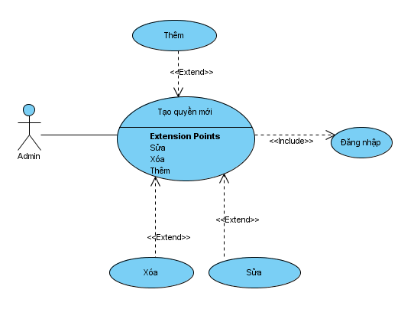

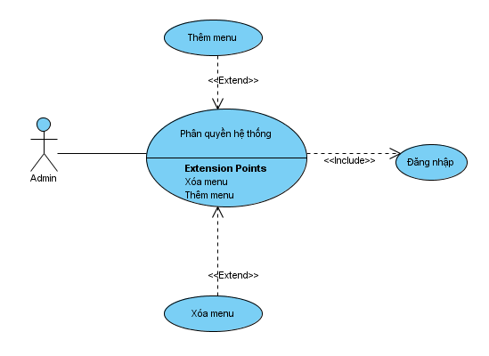

*Hình 2.4: Use – case Tạo, phân quyền.*

#### 2.1.5.6 Dòng sự kiện chính.

* Tạo quyền mới.

|  |  |
| --- | --- |
| Hành động của tác nhân | Phản ứng của hệ thống |
| 1. Admin truy xuất vào menu phân quyền hệ thống. | 1. Hệ thống hiển thị chức năng phân quyền hệ thống. |
| 1. Admin thực hiện thêm quyền mới | 1. Hệ thống hỏi Admin có chắc chắn thêm không. |
| 1. Admin xác nhận thông tin | 1. Hệ thống cập nhật thay đổi vào Database |
|  | 1. Kết thúc Use Case. |

* Phân quyền.

|  |  |
| --- | --- |
| Hành động của tác nhân | Phản ứng của hệ thống |
| 1. Admin chọn quyền muốn thực hiện phân quyền. | 1. Hệ thống hiển thị Thêm chi tiết cho quyền. |
| 1. Admin thực hiện chọn những menu mà quyền chọn được phép sử dụng. |  |
| 1. Admin thực hiện thêm menu cho quyền tương ứng. | 1. Hệ thống đưa thông báo có chắc chắn muốn thêm không? |
| 1. Admin xác nhận | 1. Hệ thống cập nhật thay đổi vào Database |
|  | 1. Kết thúc use-case. |

#### 2.1.5.7 Dòng sự kiện phụ.

* Dòng sự kiện:

(1). Admin xóa những menu không cho quyền khác truy cập

(2) Hệ thống cập nhật vào Database.

(3) Kết thúc UseCase.

### 2.1.6. Chức năng quản lý menu.

#### 2.1.6.1 Mục đích.

Actor “Admin” sẽ quản lý menu, có thể chỉnh sửa menu, thêm menu mới hoặc xóa menu tương ứng với tài khoản của từng nhân viên.

#### 2.1.6.2 Tác nhân liên quan.

Các Actor Admin.

#### 2.1.6.3 Điều kiện trước.

Trước khi thực hiện Use Case này đòi hỏi Use Case đăng nhập phải được thực hiện trước và phải thực hiện thành công; nghĩa là trước khi thực hiện chức năng Quản lý menu, Admin cần phải đăng nhập thành công vào hệ thống website.

#### 2.1.6.4 Điều kiện sau.

* Trường hợp tạo menu mới thành công: hệ thống hiển thị thông báo có chắc chắn muốn thêm menu hay không.

* Trường hợp thay đổi menu thành công: hệ thống đưa ra thông báo có chắc chắn muốn thay đổi.

* Trường hợp thay đổi thất bại : Hệ thống đưa ra thông báo vị trí menu bị trùng, yêu cầu chọn lại.

#### 2.1.2.5 Biểu đồ use - case.

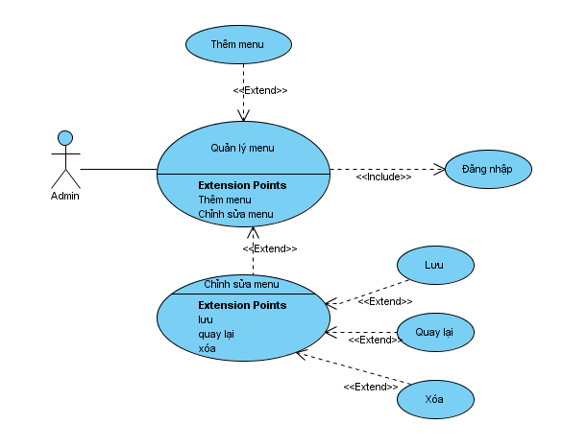

*Hình 2.5: Use – case Quản lý menu.*

#### 2.1.6.6 Dòng sự kiện chính.

|  |  |
| --- | --- |
| Hành động của tác nhân | Phản ứng của hệ thống |
| 1. Admin truy xuất vào chức năng quản lý menu. | 1. Hệ thống đưa tác nhân tới trang quản lý menu. |
| 1. Tác nhân thực hiện thêm/ sửa menu. | 1. Hệ thống đưa ra thông báo có chắc chắn muốn thêm/thay đổi không? |
| 1. Admin xác nhận | 1. Hệ thống cập nhật thay đổi vào Database |
|  | 1. Kết thúc Use Case. |

#### 2.1.6.7 Dòng sự kiện phụ.

* Dòng sự kiện:

(1). Admin không thực hiện thay đổi menu, và nhấn nút “Bỏ qua”.  
 (2). Hệ thống bỏ qua không thực hiện thay đổi menu.

(3).Kết thúc UseCase.

### 2.1.7. Chức năng quản lý nhân viên.

#### 2.1.7.1 Mục đích.

Actor “Admin” có thể thực hiện thêm, sửa, xóa nhân viên mới với các thông tin về nhân viên đó : tài khoản tương ứng, địa chỉ email, địa chỉ, tên đầy đủ, ngày sinh…

#### 2.1.7.2 Tác nhân liên quan.

Các Actor Admin.

#### 2.1.7.3 Điều kiện trước.

Trước khi thực hiện Use Case này đòi hỏi Use Case đăng nhập phải được thực hiện trước và phải thực hiện thành công; nghĩa là trước khi thực hiện chức năng Quản lý nhân viên, Admin cần phải đăng nhập thành công.

#### 2.1.7.4 Điều kiện sau.

* Trường hợp thêm, sửa, xóa thành công: hệ thống hiển thị thông báo tương ứng với các hành động thêm, sửa, xóa thành công cho người sử dụng biết.

* Trường hợp thêm thất bại : Hệ thống đưa ra cảnh báo nhân viên đã tồn tại nếu trùng với một nhân viên trong cơ sở dữ liệu.

#### 2.1.7.5 Biểu đồ use - case.

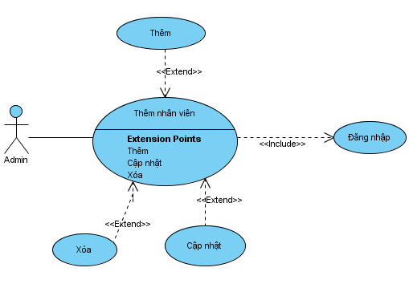

*Hình 2.6: Use – case thêm nhân viên.*

#### 2.1.7.6 Dòng sự kiện chính.

|  |  |
| --- | --- |
| Hành động của tác nhân | Phản ứng của hệ thống |
| 1. Admin truy cập chức năng Quản lý nhân viên | 1. Hệ thống hiển thị trang quản lý nhân viên. |
| 1. Admin thực hiện thêm, sửa, xóa nhân viên | 1. Hệ thống đưa ra thông báo có chắc chắn muốn thêm, sửa, xóa không. |
| 1. Admin xác nhận | 1. Hệ thống thực hiện yêu cầu. |
|  | 1. Cập nhật vào cơ sở dữ liệu |
|  | 1. Kết thúc Use – Case. |

#### 2.1.7.7 Dòng sự kiện phụ.

* Dòng sự kiện:

(1). Admin nhấn vào nút “Bỏ qua”.

(2).Hệ thống bỏ qua thao tác không thực hiện gì cả.

(3).Kết thúc UseCase.

### 2.1.8. Chức năng quản lý sổ văn bản.

#### 2.1.8.1 Mục đích.

Lưu trữ văn bản theo loại văn bản, theo văn bản của cá nhân, phòng ban.

#### 2.1.8.2 Tác nhân liên quan.

Tất cả các Actor, Nhanvien.

#### 2.1.8.3 Điều kiện trước.

Trước khi thực hiện Use Case này đòi hỏi Use Case đăng nhập phải được thực hiện trước và phải thực hiện thành công; nghĩa là trước khi thực hiện chức năng tạo Sổ văn bản lưu trữ văn bản , Admin/Nhanvien cần phải đăng nhập thành công.

#### 2.1.8.4 Điều kiện sau.

N/A

#### 2.1.8.5 Biểu đồ use - case.

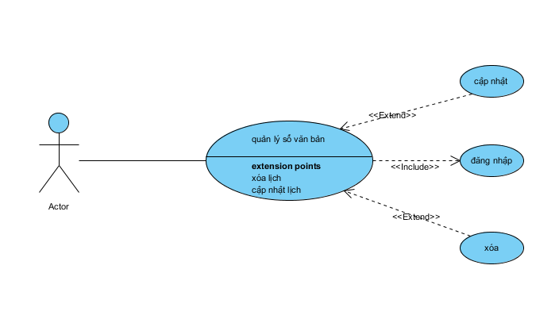

*Hình 2.7: Use – case Quản lý sổ văn bản.*

#### 2.1.8.6 Dòng sự kiện chính.

|  |  |
| --- | --- |
| Hành động của tác nhân | Phản ứng của hệ thống |
| 1. Tác nhân truy cập tới chức năng Quản lý sổ văn bản. | 1. Hệ thống đưa tác nhân tới trang quản lý sổ văn bản. |
| 1. Tác nhân thực hiện nhập thông tin |  |
| 1. Tác nhân thực hiện thêm loại sổ văn bản. | 1. Hệ thống thực hiện yêu cầu. |
|  | 1. Kết thúc Use-case. |

#### 2.1.8.7 Dòng sự kiện phụ.

* Dòng sự kiện:

(1).Tác nhân hủy sổ văn bản theo loại văn bản đã được nhập các thông tin.

(2).Hệ thống bỏ qua và đưa tác nhân tới trang danh sách các bài đã đăng.

(3).Kết thúc Use-case.

### 2.1.9. Chức năng quản lý lịch làm việc.

#### 2.1.9.1 Mục đích.

Đưa ra lịch làm việc của phòng ban chung, và lịch làm việc của mỗi cá nhân trong phòng ban đó.

#### 2.1.9.2 Tác nhân liên quan.

Actor Admin, Nhanvien .

#### 2.1.9.3 Điều kiện trước.

Trước khi thực hiện Use Case này đòi hỏi Use Case đăng nhập phải được thực hiện trước và phải thực hiện thành công; nghĩa là trước khi thực hiện chức năng Tạo lịch làm việc thì Admin/Nhanvien cần phải đăng nhập thành công.

#### 2.1.9.4 Điều kiện sau.

N/A.

#### 2.1.9.5 Biểu đồ use - case.

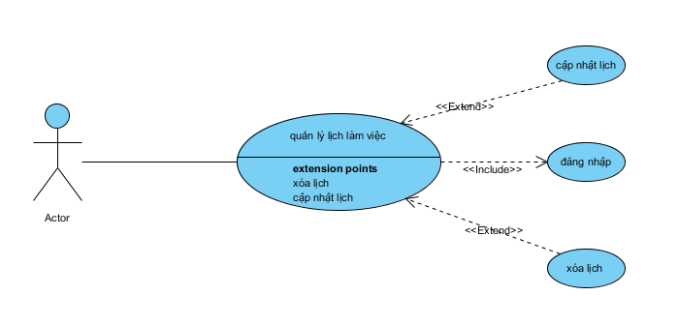

*Hình 2.8: Use – case Quản lý lịch làm việc*

#### 2.1.2.6 Dòng sự kiện chính.

|  |  |
| --- | --- |
| Hành động của tác nhân | Phản ứng của hệ thống |
| * + 1. Tác nhân truy cập tới chức năng Quản lý lịch làm việc | * + 1. Hệ thống đưa tác nhân tới trang quản lý lịch làm việc. |
| * + 1. Tác nhân thực hiện công việc mong muốn (Cập nhật, Xóa lịch) | * + 1. Hệ thống đưa ra thông báo có chắc chắn muốn thay đổi không. |
| * + 1. Tác nhân xác nhận. | * + 1. Hệ thống thực hiện yêu cầu |
|  | * + 1. Kết thúc Use Case. |

#### 2.1.9.7 Dòng sự kiện phụ.

* Dòng sự kiện:

(1).Tác nhân hủy việc truy cập vào trang tạo lịch làm việc

(2).Hệ thống bỏ qua và đưa tác nhân về trang chủ.

(3).Kết thúc Use-case.

### 2.1.10. Chức năng tìm kiếm.

#### 2.1.10.1 Mục đích.

Tìm kiếm thông tin về văn bản cụ thể trên website.

#### 2.1.10.2 Tác nhân liên quan.

Tất cả các Actor .

#### 2.1.10.3 Điều kiện trước.

N/A.

#### 2.1.10.4 Điều kiện sau.

N/A.

#### 2.1.10.5 Biểu đồ use - case

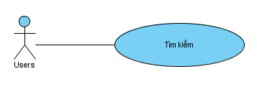

*Hình 2.9: Use – case Tìm kiếm.*

#### 2.1.10.6 Dòng sự kiện chính.

|  |  |
| --- | --- |
| Hành động của tác nhân | Phản ứng của hệ thống |
| 1. Tác nhân truy cập tới hệ thống và nhập từ khóa cần tìm vào Textbox Tìm kiếm | 1. Hệ thống thực hiện công việc tìm kiếm và đưa ra kết với những từ chính xác và đồng nghĩa với thông tin cần tìm kiếm. |
| 1. Tác nhân lựa chọn một trong số kết quả theo mong muốn. | 1. Hệ thống đưa tác nhân tới thông tin cần tìm kiếm. |
|  | 1. Kết thúc Use Case. |

#### 2.1.10.7 Dòng sự kiện phụ.

Tác nhân có thể lựa chọn một trong số những kết quả mà hệ thống trả lời. Khi lựa chọn, hệ thống sẽ đưa tác nhân tới trang có kết quả cần tìm.

## 2.2. Biểu đồ lớp.

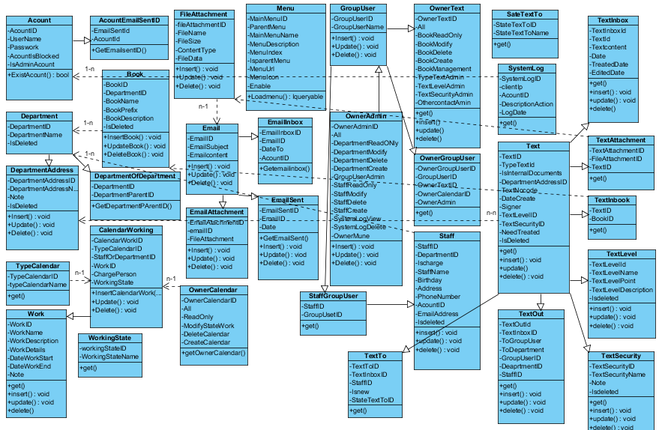

## 2.3. Biểu đồ tuần tự

### 2.3.1.Biểu đồ tuần tự cho ca sử dụng Đăng nhập.

*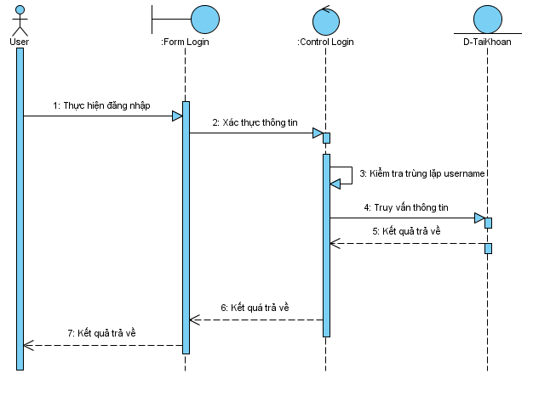Hình 2.11: Biểu đồ tuần tự cho ca sử dụng chức năng Đăng nhập*

### 2.3.2. Biểu đồ tuần tự cho ca sử dụng Tạo tài khoản nhân viên mới.

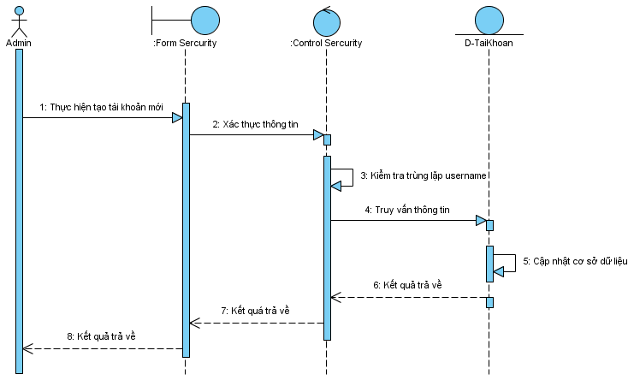

*Hình 2.12: Biểu đồ tuần tự cho ca sử dụng tạo tài khoản mới.*

### 2.3.3. Biểu đồ tuần tự cho ca sử dụng chức năng quên mật khẩu.

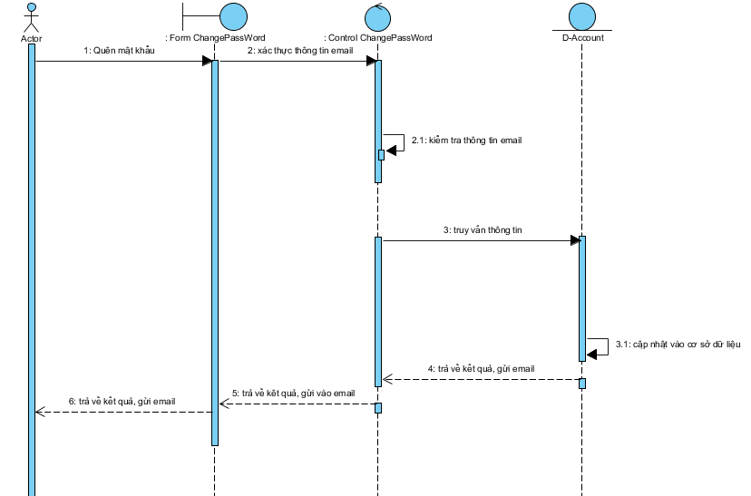

*Hình 2.13: Biểu đồ tuần tự cho ca sử dụng quên mật khẩu.*

### 2.3.4. Biểu đồ tuần tự cho ca sử dụng chức năng phân quyền.

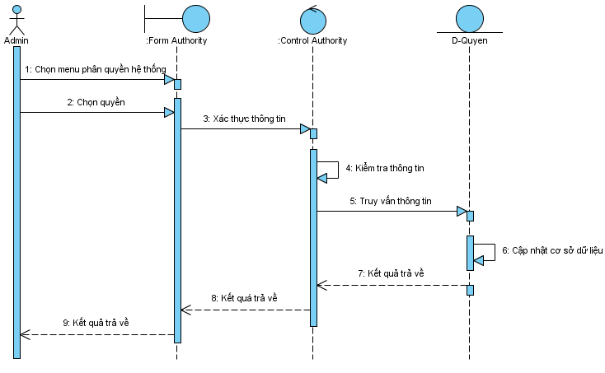

*Hình 2.14: Biểu đồ tuần tự cho ca sử dụng phân quyền.*

### 2.3.5. Biểu đồ tuần tự cho ca sử dụng thêm nhân viên.

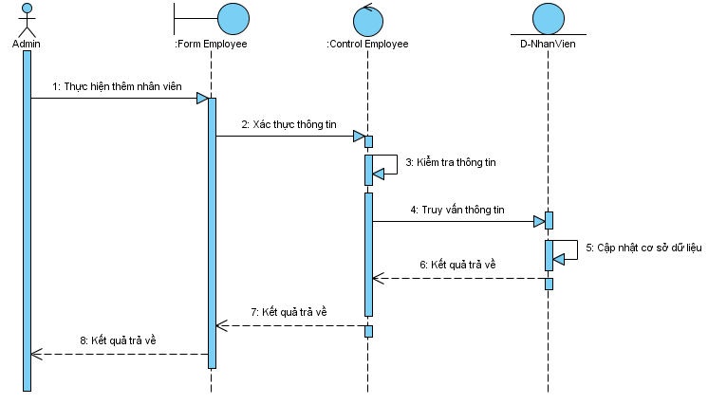

*Hình 2.15: Biểu đồ tuần tự cho ca sử dụng thêm nhân viên.*

### 2.3.6.Biểu đồ tuần tự cho ca sử dụng chức năng quản lý sổ văn bản.

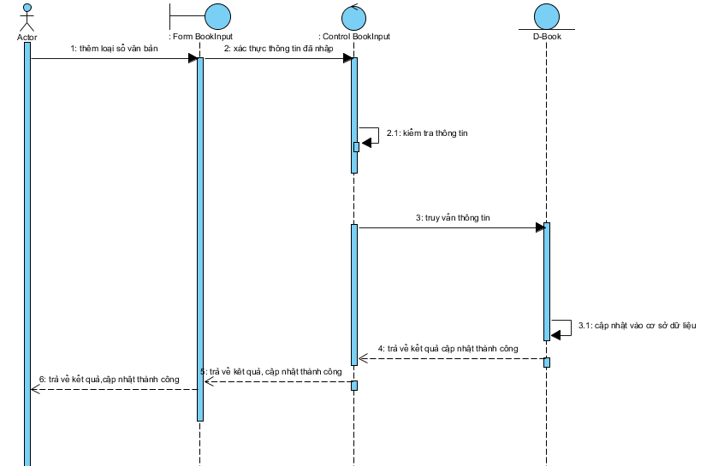

*Hình 2.16: Biểu đồ tuần tự cho ca sử dụng quản lý sổ văn bản*

### 2.3.7 Biểu đồ ca sử dụng cho chức năng tìm kiếm.

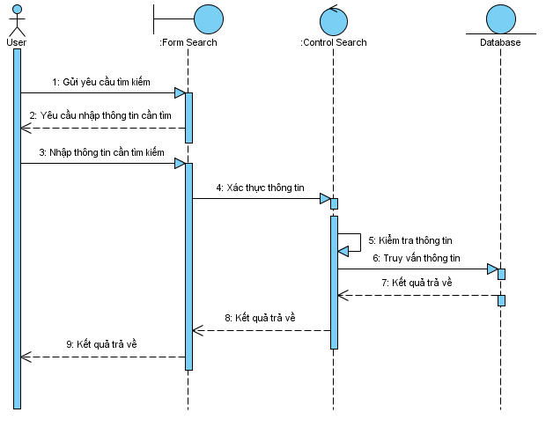

*Hình 2.17: Biểu đồ tuần tự cho ca sử dụng tìm kiếm*

# CHƯƠNG III: PHÂN TÍCH THIẾT KẾ CƠ SỞ DỮ LIỆU

### 3.1 Mô hình thực thể lớp.

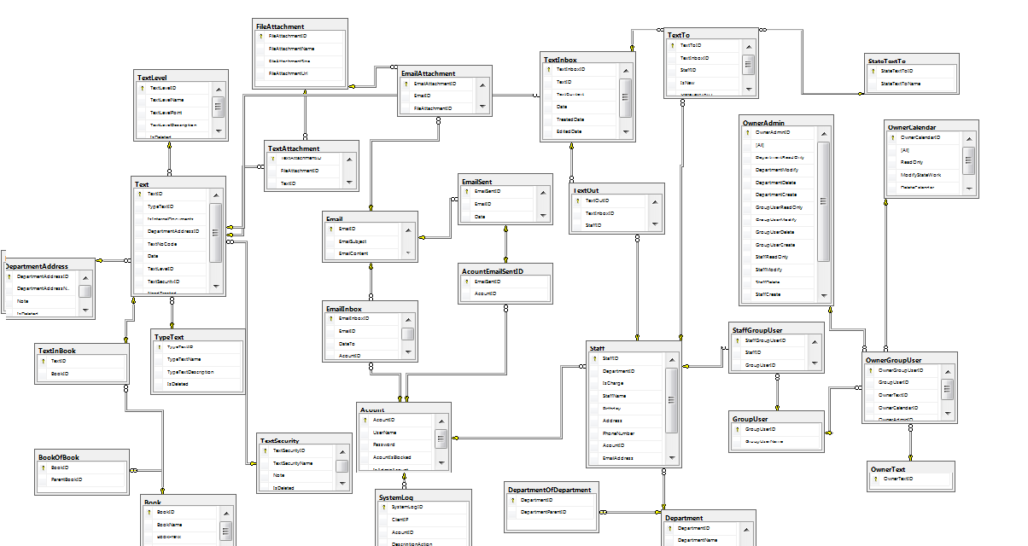

### 3.2 Danh sách các bảng

|  |  |  |  |
| --- | --- | --- | --- |
| **STT** | **Tên lớp** | **Mô tả** | **Ý nghĩa** |
| 1 | Acount | Tài khoản | Bảng chứa thông tin về tài khoản |
| 2 | AcountEmailSentID | Mã tài khoản gửi Email | Bảng lưu thông tin các tài khoản đã gửi Email tới |
| 3 | Book | Sổ văn bản | Bảng lưu thông tin về văn bản thuộc sổ văn bản |
| 4 | CalendarWorking | Lịch làm việc | Bảng lưu thông tin về lịch làm việc |
| 5 | DepartmentAddress | Địa chỉ của phòng ban | Bảng lưu thông tin về địa chỉ các phòng ban |
| 6 | Department | Phòng ban | Bảng lưu trữ thông tin về phòng ban, đơn vị |
| 7 | DepartmentOfDepartment | Phòng ban thuộc đơn vị | Bảng lưu trữ về phòng ban trực thuộc phòng ban |
| 8 | Email | Email | Bảng lưu trữ thông tin về một Email |
| 9 | EmailAttachment | Tệp đính kèm email | Bảng lưu thông tin về các File đính kèm Email |
| 10 | EmailInbox | Email đến | Bảng lưu thông tin về các thư đến |
| 11 | EmailSent | Gửi email | Bảng lưu thông tin về các thư đã gửi |
| 12 | FileAttachment | File đính kèm | Bảng lưu thông tin về File đính kèm |
| 13 | GroupUser | Nhóm người dùng | Bảng lưu thông tin về các nhóm người dùng |
| 14 | Menu | Menu | Bảng lưu thông tin về các Menu của hệ thống |
| 15 | OwnerAdmin | Quyền quản trị | Bảng lưu thông tin về các quyền quản trị |
| 16 | OwnerCalendar | Quyền quản lý lịch làm việc. | Bảng lưu thông tin về quyên tác động đến lịch làm việc |
| 17 | OwnerGroupUser | Quyền quản lý nhóm người sử dụng | Bảng lưu thông tin về quyền của các nhóm người dùng |
| 18 | OwnerText | Quyền quản lý văn bản. | Bảng lưu thông tin về quyền quản trị về văn bản |
| 19 | Staff | Nhân viên | Bảng lưu thông tin về nhân viên phòng ban. |
| 20 | StaffGroupUser | Nhóm nhân viên | Bảng lưu thông tin về nhân viên thuộc nhóm người dùng |
| 21 | StateTextTo | Trạng thái văn bản | Bảng lưu thông tin về trạng thái xử lý của văn bản |
| 22 | SystemLog | Nhật ký hệ thống | Bảng lưu thông tin về nhật ký hệ thống |
| 23 | Text | Văn bản | Bảng lưu thông tin chung về một văn bản |
| 24 | TextAttachment | File đính kèm văn bản | Bảng lưu thông tin về các File đính kèm văn bản |
| 25 | TextInbox | Văn bản đến và đi | Bảng lưu thông tin chung của nhưng văn bản đến và đi |
| 26 | TextInbook | Văn bản thuộc sổ văn bản. | Bảng lưu thông tin về văn bản thuộc sổ văn bản |
| 27 | TextLevel | Độ cấp thiết văn bản | Bảng lưu thông tin về mức độ cấp thiết của văn bản |
| 28 | TextOut | Văn bản đi | Bảng lưu thông tin về các văn bản đi |
| 29 | TextSecurity | Độ bảo mật văn bản | Bảng lưu thông tin về độ bảo mật của văn bản |
| 30 | TextTo | Văn bản tới | Bảng lưu thông tin về văn bản tới |
| 31 | TypeCalendar | Loại lịch làm việc | Bảng lưu thông tin về loại lịch làm việc |
| 32 | TypeText | Loại văn bản | Bảng lưu thông tin về loại văn bản |
| 33 | Work | Công việc | Bảng lưu thông tin chung của một công việc |
| 34 | WorkingState | Tình trạng công việc | Bảng lưu thông tin về trạng thái của công việc |

### 3.3 Các bảng dữ liệu

#### 3.3.1 Acount

|  |  |  |  |  |
| --- | --- | --- | --- | --- |
| **STT** | **Tên trường** | **Kiểu dữ liệu** | **Ràng buộc** | **Mô tả** |
| 1 | AcountID | Uniqueidentifier | Not null | Mã tài khoản |
| 2 | UserName | Nvarchar(50) | Not null | Tên tài khoản |
| 3 | Password | Nvarchar(40) | Not null | Mật khẩu |
| 4 | AcountIsblocked | Bit | Not null | Tài khoản bị khóa |
| 5 | IsAdminAcount | Bit | Not null | Là tài khoản Admin |

#### 3.3.2 AcountEmailsentID

|  |  |  |  |  |
| --- | --- | --- | --- | --- |
| **STT** | **Tên trường** | **Kiểu dữ liệu** | **Ràng buộc** | **Mô tả** |
| 1 | EmailsentID | Uniqueidentifier | Not null | Khóa chính,khóa ngoại liên kết với bảng Email. |
| 2 | AcountID | Uniqueidentifier | Not null | Khóa ngoại liên kết với bảng Acount. |

#### 3.3.3 Book

|  |  |  |  |  |
| --- | --- | --- | --- | --- |
| **STT** | **Tên trường** | **Kiểu dữ liệu** | **Ràng buộc** | **Mô tả** |
| 1 | BookID | Uniqueidentifier | Not null | Mã sổ văn bản, khóa chính |
| 2 | DepartmentID | Uniqueidentifier | Not null | Mã phòng ban, khóa phụ |
| 3 | BookName | Nvarchar(100) | Not null | Tên sổ văn bản |
| 4 | BookPrefix | Nvarchar(50) | Not null | Tiền tố của sổ văn bản |
| 5 | BookDescription | Nvarchar(100) | Not null | Mô tả sổ văn bản |
| 6 | IsDeleted | bit | Not null | Trạng thái đã xóa |

#### 3.3.4 CalendarWorking

|  |  |  |  |  |
| --- | --- | --- | --- | --- |
| **STT** | **Tên trường** | **Kiểu dữ liệu** | **Ràng buộc** | **Mô tả** |
| 1 | CalendarWorkID | Uniqueidentifier | Not null | Mã lịch làm việc, khóa chính |
| 2 | TypeCalendarID | Uniqueidentifier | Not null | Mã loại lịch, khóa phụ |
| 3 | StaffOrDepartmentID | Uniqueidentifier | Not null | Mã nhân viên hoặc phòng ban tạo ra công việc. |
| 4 | WorkID | Uniqueidentifier | Not null | Mã công việc |
| 6 | WorkingState | Uniqueidentifier | Not null | Tình trạng công việc. |

#### 3.3.5 Department

|  |  |  |  |  |
| --- | --- | --- | --- | --- |
| **STT** | **Tên trường** | **Kiểu dữ liệu** | **Ràng buộc** | **Mô tả** |
| 1 | DepartmentID | Uniqueidentifier | Not null | Mã phòng ban, khóa chính |
| 2 | DepartmentName | Nvarchar(100) | Not null | Tên phòng ban |
|  | IsDeleted | bit | Not null | Thuộc tính bị xóa |

#### 3.3.6 DepartmentAddress

|  |  |  |  |  |
| --- | --- | --- | --- | --- |
| **STT** | **Tên trường** | **Kiểu dữ liệu** | **Ràng buộc** | **Mô tả** |
| 1 | DepartmentAddressID | Uniqueidentifier | Not null | Mã phòng ban, khóa chính |
| 2 | DepartmentAddressName | Nvarchar(100) | Not null | Tên phòng ban |
| 3 | Note | Nvarchar(200) | Null | Thuộc tính bị xóa |
| 4 | IsDeleted | Bit | Not null |  |

#### 3.3.7 DepartmentOfDepartment

|  |  |  |  |  |
| --- | --- | --- | --- | --- |
| **STT** | **Tên trường** | **Kiểu dữ liệu** | **Ràng buộc** | **Mô tả** |
| 1 | DepartmentID | Uniqueidentifier | Not null | Mã phòng ban, khóa chính của bảng, vừa là khóa ngoại |
| 2 | DepartmentParentID | Uniqueidentifier | Not null | Mã phòng ban chứa phòng ban nhỏ hơn, khóa ngoại. |

#### 3.3.8 Email

|  |  |  |  |  |
| --- | --- | --- | --- | --- |
| **STT** | **Tên trường** | **Kiểu dữ liệu** | **Ràng buộc** | **Mô tả** |
| 1 | EmailID | Uniqueidentifier | Not null | Mã email, khóa chính. |
| 2 | EmailSubject | Nvarchar (200) | Null | Chủ đề email |
| 3 | EmailContent | Nvarchar (max ) | Null | Nội dung email |

#### 3.3.9 EmailAttachment

|  |  |  |  |  |
| --- | --- | --- | --- | --- |
| **STT** | **Tên trường** | **Kiểu dữ liệu** | **Ràng buộc** | **Mô tả** |
| 1 | EmailAttachmentID | Uniqueidentifier | Not null | Mã email có file đính kèm, khóa chính |
| 2 | EmailID | Uniqueidentifier | Not null | Mã email, khóa phụ |
| 3 | FileAttachmentID | Uniqueidentifier | Not null | Mã file đính kèm |

#### 3.3.10 EmailInbox

|  |  |  |  |  |
| --- | --- | --- | --- | --- |
| **STT** | **Tên trường** | **Kiểu dữ liệu** | **Ràng buộc** | **Mô tả** |
| 1 | EmailInboxID | Uniqueidentifier | Not null | Mã email đến, khóa chính |
| 2 | EmailID | Uniqueidentifier | Not null | Mã email chung |
| 3 | DateTo | Datetime | Not null | Ngày email gửi đến. |
| 4 | AcountId | Uniqueidentifier | Not null | Mã tài khoản gửi. |

#### 3.3.11 EmailSent

|  |  |  |  |  |
| --- | --- | --- | --- | --- |
| **STT** | **Tên trường** | **Kiểu dữ liệu** | **Ràng buộc** | **Mô tả** |
| 1 | EmailSentID | Uniqueidentifier | Not null | Mã email gửi, khóa chính |
| 2 | EmailID | Uniqueidentifier | Not null | Mã email, khóa phụ |
| 3 | Date | Datetime | Not null | Mã file đính kèm |

#### 3.3.12 FileAttachment

|  |  |  |  |  |
| --- | --- | --- | --- | --- |
| **STT** | **Tên trường** | **Kiểu dữ liệu** | **Ràng buộc** | **Mô tả** |
| 1 | FileAttachmentID | Uniqueidentifier | Not null | Mã file đính kèm, khóa chính |
| 2 | FileName | Nvarchar (200) | Not null | Tên file |
| 3 | FileSize | Float | Not null | Dung lượng file |
| 4 | ContentType | Nvarchar (100) | Not null | Kiểu nội dung file |
| 5 | FileData | Varbinary (max) | Null | Dữ liệu file. |

#### 3.3.13 GroupUser

|  |  |  |  |  |
| --- | --- | --- | --- | --- |
| **STT** | **Tên trường** | **Kiểu dữ liệu** | **Ràng buộc** | **Mô tả** |
| 1 | GroupUserID | Uniqueidentifier | Not null | Mã nhóm người dùng hệ thống. |
| 2 | GroupUserName | Nvarchar (100) | Not null | Tên nhóm. |

#### 3.3.14 Menu

|  |  |  |  |  |
| --- | --- | --- | --- | --- |
| **STT** | **Tên trường** | **Kiểu dữ liệu** | **Ràng buộc** | **Mô tả** |
| 1 | MainMenuID | Uniqueidentifier | Not null | Mã menu cha |
| 2 | ParentMenu | Uniqueidentifier | Not null | Menu cha |
| 3 | MainMenuName | Nvarchar(50) | Null | Tên menu cha |
| 4 | MenuDiscription | Nvarchar (200) | Not null | Mô tả menu |
| 5 | MenuIndex | Int | Not null | Chỉ số menu |
| 6 | IsparentMenu | Bit | Not null | Là menu cha |
| 7 | MenuUrl | Nvarchar (250) | Null | Đường link menu |
| 8 | MenuIcon | Nvarchar (100) | Null | Icon của menu |
| 9 | Enable | bit | Not null | Được phép hoạt động. |

#### 3.3.15 OwnerAdmin

|  |  |  |  |  |
| --- | --- | --- | --- | --- |
| **STT** | **Tên trường** | **Kiểu dữ liệu** | **Ràng buộc** | **Mô tả** |
| 1 | OwnerAdminID | Uniqueidentifier | Not null | Mã quyền quản trị cao nhất, khóa chính |
| 2 | All | Bit | Not null | Cho phép có tất cả các quyền |
| 3 | DepartmentReadOnly | Bit | Null | Quyền chỉ được xem phòng ban |
| 4 | DepartmentModify | bit | Not null | Quyền sửa thông tin về phòng ban |
| 5 | DepartmentDelate | Bit | Not null | Quyền xóa phòng ban. |
| 6 | DepartmentCreat | Bit | Not null | Quyền tạo phòng ban mới. |
| 7 | GroupUserAdmin | Bit | Null | Quyền quản trị nhóm người sử dụng. |
| 8 | StaffReadOnly | Bit | Null | Quyền xem nhân viên. |
| 9 | StaffModify | Bit | Not null | Quyền được phép sửa thông tin nhân viên. |
| 10 | StaffDelete | Bit | Not null | Quyền xóa nhân viên |
| 11 | StaffCreat | Bit | Not null | Quyền tạo nhân viên mới. |
| 12 | SystemLogView | Bit | Not null | Quyền xem nhật ký của hệ thống |
| 13 | SystemLogDelete | Bit | Not null | Quyền được phép xóa nhật ký hệ thống. |
| 14 | OwnerMenu | Bit | Not null | Quyền quản lý menu. |

#### 3.3.16 OwnerCalendar

|  |  |  |  |  |
| --- | --- | --- | --- | --- |
| **STT** | **Tên trường** | **Kiểu dữ liệu** | **Ràng buộc** | **Mô tả** |
| 1 | OwnerCalendarID | Uniqueidentifier | Not null | Mã quyền quản lý lịch, khóa chính. |
| 2 | All | Uniqueidentifier | Not null | Có tất cả các quyền |
| 3 | ReadOnly | Bit | Null | Quyền chỉ xem lịch |
| 4 | ModifyStateWork | Bit | Not null | Quyền sửa tình trạng công việc |
| 5 | DeleteCalendar | Bit | Not null | Quyền xóa lịch làm việc. |
| 6 | CreatCalendar | Bit | Not null | Quyền tạo lịch làm việc |

#### 3.3.17 OwnerGroupUser

|  |  |  |  |  |
| --- | --- | --- | --- | --- |
| **STT** | **Tên trường** | **Kiểu dữ liệu** | **Ràng buộc** | **Mô tả** |
| 1 | OwnerGroupUserID | Uniqueidentifier | Not null | Mã quyền quản trị nhóm người dùng, khóa chính |
| 2 | GroupUserID | Uniqueidentifier | Not null | Mã nhóm người dùng |
| 3 | OwnerTextID | Uniqueidentifier | Not null | Mã quyền quản lý văn bản |
| 4 | OwnerCalendarID | Uniqueidentifier | Not null | Mã quyền quản lý lịch làm việc |
| 5 | OwnerAdminID | Uniqueidentifier | Not null | Mã quyền của Admin. |

#### 3.3.18 OwnerText

|  |  |  |  |  |
| --- | --- | --- | --- | --- |
| **STT** | **Tên trường** | **Kiểu dữ liệu** | **Ràng buộc** | **Mô tả** |
| 1 | OwnerTextID | Uniqueidentifier | Not null | Mã quyền quản lý văn bản, khóa chính |
| 2 | All | Bit | Not null | Có tất cả các quyền đối với văn bản |
| 3 | BookReadOnly | Bit | Not null | Chỉ được xem sổ văn bản |
| 4 | BookModify | Bit | Not null | Quyền được phép sửa sổ văn bản |
| 5 | BookDelete | Bit | Not null | Quyền xóa sổ văn bản |
| 6 | BookCreate | Bit | Not null | Quyền tạo sổ văn bản |
| 7 | BookManagement | Bit | Not null | Quyền quản lý sổ |
| 8 | TypeTextAdmin | bit | Not null | Quản trị văn bản |
| 9 | TextLevelAdmin | Bit | Not null | Quản trị loại văn bản |
| 10 | TextSecurity | Bit | Not null | Quyền quản trị văn bản mật |
| 11 | OtherContactAdmin | Bit | Not null | Quyền quản trị liên hệ với người khác. |

#### 3.3.19 Staff

|  |  |  |  |  |
| --- | --- | --- | --- | --- |
| **STT** | **Tên trường** | **Kiểu dữ liệu** | **Ràng buộc** | **Mô tả** |
| 1 | StaffID | Uniqueidentifier | Not null | Mã nhân viên |
| 2 | DepartmentID | Uniqueidentifier | Not null | Mã phòng ban của nhân viên đó |
| 3 | IsCharge | Bit | Not null | Là người quản lý |
| 4 | StaffName | Nvarchar (100) | Not null | Tên nhân viên |
| 5 | Birthday | Datetime | Null | Ngày sinh |
| 6 | Address | Nvarchar (50) | Not null | Địa chỉ |
| 7 | PhoneNumber | Nvarchar (20) | Null | Số điện thoại |
| 8 | AcountID | Uniqueidentifier | Null | Mã tài khoản |
| 9 | EmailAddress | Nvarchar (50) | Not null | Địa chỉ Email |
| 10 | IsDeleted | bit | Not null | Trạng thái nhân viên. |

#### 3.3.20 StaffGroupUser

|  |  |  |  |  |
| --- | --- | --- | --- | --- |
| **STT** | **Tên trường** | **Kiểu dữ liệu** | **Ràng buộc** | **Mô tả** |
| 1 | StaffID | Uniqueidentifier | Not null | Mã nhân viên |
| 2 | GroupUserID | Uniqueidentifier | Not null | Mã nhóm người dùng chứa nhân viên đó |

#### 3.3.21 StateTextTo

|  |  |  |  |  |
| --- | --- | --- | --- | --- |
| **STT** | **Tên trường** | **Kiểu dữ liệu** | **Ràng buộc** | **Mô tả** |
| 1 | StateTextTo | Uniqueidentifier | Not null | Mã trạng thái văn bản đến |
| 2 | StateTextToName | Nvarchar (50) | Not null | Tên trạng thái văn bản đến. |

#### 3.3.22 SystemLog

|  |  |  |  |  |
| --- | --- | --- | --- | --- |
| **STT** | **Tên trường** | **Kiểu dữ liệu** | **Ràng buộc** | **Mô tả** |
| 1 | SystemLogID | Uniqueidentifier | Not null | Mã nhật ký hệ thống |
| 2 | ClientIP | Nvarchar (20) | Not null | Địa chỉ Ip của khách truy cập |
| 3 | AcountID | Uniqueidentifier | Not null | Mã tài khoản |
| 4 | DescriptionAction | Nvarchar (200) | Not null | Mô tả hành động |
| 5 | LogDate | datetime | Not null | Thời gian đăng nhập vào hệ thống. |

#### 3.3.23 Text

|  |  |  |  |  |
| --- | --- | --- | --- | --- |
| **STT** | **Tên trường** | **Kiểu dữ liệu** | **Ràng buộc** | **Mô tả** |
| 1 | TextID | Uniqueidentifier | Not null | Mã văn bản |
| 2 | TypeTextId | Uniqueidentifier | Not null | Kiểu văn bản |
| 3 | IsInternalDocuments | bit | Not null | Là tài liệu nội bộ |
| 4 | DepartmentAddressID | uniqueidentifier | Not null | Mã địa chỉ phòng ban |
| 5 | TextNoCode | Nvarchar (50) | Not null | Số hiệu văn bản |
| 6 | DateCreate | Datetime | Not null | Ngày tạo văn bản |
| 7 | Signer | Nvarchar (50) | Not null | Người ký |
| 8 | TextLevelID | Uniqueidentifier | Not null | Mã loại văn bản |
| 9 | TextSecurityID |  | Not null | Mã văn bản mật |
| 10 | NeedTreated | Bit | Not null | Cần xử lý ngay |
| 11 | IsDeleted | Bit | Not null | Trạng thái văn bản. |

#### 3.3.24 TextAttachment

|  |  |  |  |  |
| --- | --- | --- | --- | --- |
| **STT** | **Tên trường** | **Kiểu dữ liệu** | **Ràng buộc** | **Mô tả** |
| 1 | TextAttachmentID | Uniqueidentifier | Not null | Mã văn bản có đính kèm tệp. |
| 2 | FileAttachmentID | Uniqueidentifier | Not null | Mã tệp đính kèm |
| 3 | TextID | Uniqueidentifier | Not null | Mã văn bản. |

#### 3.3.25 TextInbook

|  |  |  |  |  |
| --- | --- | --- | --- | --- |
| **STT** | **Tên trường** | **Kiểu dữ liệu** | **Ràng buộc** | **Mô tả** |
| 1 | TextID | Uniqueidentifier | Not null | Mã văn bản |
| 2 | BookID | Uniqueidentifier | Not null | Mã sổ văn bản. |

#### 3.3.26 TextInbox

|  |  |  |  |  |
| --- | --- | --- | --- | --- |
| **STT** | **Tên trường** | **Kiểu dữ liệu** | **Ràng buộc** | **Mô tả** |
| 1 | TextInboxID | Uniqueidentifier | Not null | Mã văn bản đến |
| 2 | TextID | Uniqueidentifier | Not null | Mã văn bản chung |
| 3 | TextContent | Nvarchar (max) | Not null | Nội dung văn bản |
| 4 | Date | datetime | Not null | Ngày đến |
| 5 | TreadDate | datetime | Null | Ngày gần hết hạn |
| 6 | EditDate | Datetime | Null | Ngày chỉnh sửa |

#### 3.3.27 TextLevel

|  |  |  |  |  |
| --- | --- | --- | --- | --- |
| **STT** | **Tên trường** | **Kiểu dữ liệu** | **Ràng buộc** | **Mô tả** |
| 1 | TextLevelID | Uniqueidentifier | Not null | Mã lĩnh vực văn bản |
| 2 | TextLevelName | Nvarchar (100) | Not null | Tên lĩnh vực văn bản |
| 3 | TextLevelPoint | int | Not null | Điểm lĩnh vực văn bản |
| 4 | TextLevelDescription | Nvarchar (200) | Not null | Mô tả lĩnh vực văn bản |
| 5 | IsDeleted | bit | Not null | Trạng thái |

#### 3.3.28 TextOut

|  |  |  |  |  |
| --- | --- | --- | --- | --- |
| **STT** | **Tên trường** | **Kiểu dữ liệu** | **Ràng buộc** | **Mô tả** |
| 1 | TextOutID | Uniqueidentifier | Not null | Mã văn bản đi |
| 2 | TextInboxID | Uniqueidentifier | Not null | Mã văn bản đến |
| 3 | ToGroupUser | bit | Not null | Nhóm người dùng nhận văn bản |
| 4 | ToStaff | Bit | Not null | Nhóm nhân viên nhận văn bản. |
| 5 | ToDepartment | Bit | Not null | Phòng ban nhận văn bản |
| 6 | GroupUerID | Uniqueidentifier | Not null | Mã nhóm người dùng nhận |
| 7 | DepartmentID | Uniqueidentifier | Not null | Mã phòng ban nhận |
| 8 | StaffID | Uniqueidentifier | Not null | Mã nhân viên nhận |

#### 3.3.29 TextTo

|  |  |  |  |  |
| --- | --- | --- | --- | --- |
| **STT** | **Tên trường** | **Kiểu dữ liệu** | **Ràng buộc** | **Mô tả** |
| 1 | TextToID | Uniqueidentifier | Not null | Mã loại văn bản |
| 2 | TextInboxID | Uniqueidentifier | Not null | Mã băn bản đến |
| 3 | StaffID | Uniqueidentifier | Not null | Mã nhân viên |
| 4 | IsNew | bit | Not null | Trạng thái văn bản mới |
| 5 | StateTextToID | Uniqueidentifier | Not null | Mã trạng thái văn bản đến. |

#### 3.3.30 TextSecurity

|  |  |  |  |  |
| --- | --- | --- | --- | --- |
| **STT** | **Tên trường** | **Kiểu dữ liệu** | **Ràng buộc** | **Mô tả** |
| 1 | TextSecurityID | Uniqueidentifier | Not null | mã văn bản mật |
| 2 | TextSecurityName | Uniqueidentifier | Not null | Tên văn bản mật |
| 3 | Note | Uniqueidentifier | Not null | Ghi chú |
| 4 | IsDeleted | bit | Not null | Trạng thái văn bản mới |

#### 3.3.31 TypeCalendar

|  |  |  |  |  |
| --- | --- | --- | --- | --- |
| **STT** | **Tên trường** | **Kiểu dữ liệu** | **Ràng buộc** | **Mô tả** |
| 1 | TypeCalendarID | Uniqueidentifier | Not null | Mã loại lịch làm việc |
| 2 | TypeCalendarName | Nvarchar (100) | Not null | Tên loại lịch làm việc |

#### 3.3.32 TypeText

|  |  |  |  |  |
| --- | --- | --- | --- | --- |
| **STT** | **Tên trường** | **Kiểu dữ liệu** | **Ràng buộc** | **Mô tả** |
| 1 | TypeTextId | Uniqueidentifier | Not null | Mã loại văn bản |
| 2 | TypeTextName | Nvarchar (20) | Not null | Tên loại văn bản |
| 3 | TypeTextDescription | Uniqueidentifier | Not null | Mô tả loại văn bản |
| 4 | IsDeleted | Nvarchar (200) | Not null | Trạng thái loại văn bản |

#### 3.3.33 Work

|  |  |  |  |  |
| --- | --- | --- | --- | --- |
| **STT** | **Tên trường** | **Kiểu dữ liệu** | **Ràng buộc** | **Mô tả** |
| 1 | WorkID | Uniqueidentifier | Not null | Mã công việc |
| 2 | WorkName | Nvarchar (100) | Not null | Tên công việc |
| 3 | WorkDescription | Nvarchar (200) | Not null | Mô tả công việc |
| 4 | WorkDetails | Nvarchar (500) | Not null | Nội dung công việc |
| 5 | DateWorkStart | datetime | Not null | Ngày bắt đầu |
| 6 | DateWorkEnd | Datetime | Not null | Ngày kết thúc |
| 7 | Note | Nvarchar (200) | Null | Ghi chú |

#### 3.3.34 WorkingState

|  |  |  |  |  |
| --- | --- | --- | --- | --- |
| **STT** | **Tên trường** | **Kiểu dữ liệu** | **Ràng buộc** | **Mô tả** |
| 1 | WorkingStateID | Uniqueidentifier | Not null | Mã trạng thái công việc |
| 2 | WorkingStateName | Nvarchar (20) | Not null | Tên trạng thái công việc |

# CHƯƠNG IV: THIẾT KẾ CHƯƠNG TRÌNH

## 4.1 Hệ thống các chức năng cụ thể của website

|  |  |  |  |
| --- | --- | --- | --- |
| STT | Tên chức năng | Tên form | Cách chọn từ chương trình |
| **1** | Đăng nhập | Login.aspx | Khi chạy chương trình thì người admin và nhân viên phải đăng nhập từ trang **đăng nhập** hiển thị ra đầu tiên. |
| **2** | Văn bản đến | TextInbox.aspx | Từ mục **Văn bản**, người sử dụng chọn tab **Văn bản đến**. |
| **3** | Văn bản đi | TextTo.aspx | Từ mục **Văn bản**, người sử dụng chọn tab **Văn bản đi**. |
| **4** | Tạo và triển khai văn bản | CreateText.aspx | Người sử dụng chọn tab **Tạo và triển khai văn bản** khi đăng nhập vào với quyền được tạo và triển khai văn bản. |
| **5** | Loại văn bản- sổ văn bản | TextBook.aspx | Người sử dụng muốn thêm, sửa, xóa Loại văn bản, sổ văn bản thì chọn mục **Loại văn bản-sổ văn bản** |
| **6** | Tính chất cấp thiết, bảo mật của văn bản | NatureText.aspx | Người dùng chọn **Tính cấp thiết, bảo mật của văn bản** để phân loại văn bản theo độ bảo mật của văn bản. Chọn từ mục  **Văn bản.** |
| **7** | Vào sổ văn bản | BookInput.aspx | Người sử dụng **Phân loại văn bản theo Sổ văn bản.** Chọn từ mục **Văn bản** |
| **8** | Quản lý sổ văn bản | ManagementBooks.aspx | Cho phép người quản lý thêm, sửa, xóa  **Sổ văn bản.** |
| **9** | Tạo lịch làm việc | CalendarWork.aspx | Cho phép **Tạo lịch làm việc**  từ  **cá nhân, bộ môn, khoa, trường.**  Người sử dụng chọn từ mục **Lịch làm việc.** |
| **10** | Lịch làm việc của Khoa, Bộ môn, Cá nhân | Calendar.aspx | Cho phép xem lịch làm việc của **cá nhân, bộ môn, khoa, trường.** Chọn từ mục **Lịch làm việc** |
| **11** | Quản trị phòng ban | Department.aspx | Cho phép người sử dụng quản lý phòng ban để biết được **phòng ban**  nào gửi, nhận văn bản, và người nhân viên trong phòng ban. Chọn từ mục **Quản trị.** |
| **12** | Quản trị nhân viên | Staff.aspx | Cho phép người quản lý thông tin của **nhân viên,**  từ đó gửi nhận văn bản, email từ các nhân viên đó. Chọn từ mục **Quản trị.** |
| **13** | Quản trị nhóm người dùng | GroupUser.aspx | Cho phép quản lý thông tin nhóm người dùng trong hệ thống và **phân quyền** cho nhóm người này. Chọn từ mục **Quản trị** |
| **14** | Phân quyền cho nhóm | OwnerGroupUser.aspx | **Phân quyền**  cho nhóm người dùng trong hệ thống. Chọn từ mục **Quản trị** |
| **15** | Nhật ký hệ thống | SystemLog.aspx | Cho biết các hành động với hệ thống đã xảy ra trước đó. Chọn từ mục **Quản trị** |
| **16** | Tài liệu hướng dẫn | About.aspx | Hướng dẫn sử dụng cho người mới bắt đầu sử dụng chương trình. Chọn từ mục  **Quản trị** |

*Bảng 4.1: Danh sách các chức năng của hệ thống*

## 4.2 Thiết kế giao diện của website

### 4.2.1. Form Đăng nhập

#### 4.2.1.1 Mục đích

* Cho người quản lý hoặc nhân viên đăng nhập vào hệ thống với từng tài khoản đã được người quản lý phân quyền

#### 4.2.1.2 Ràng buộc

* Dữ liệu đầu vào
* Tên đăng nhập
* Mật khẩu
* Dữ liệu đầu ra
* Thông báo là sai mật khẩu hoặc tên đăng nhập chưa đúng cho người đăng nhập lại.

#### 4.2.1.3 Giao diện

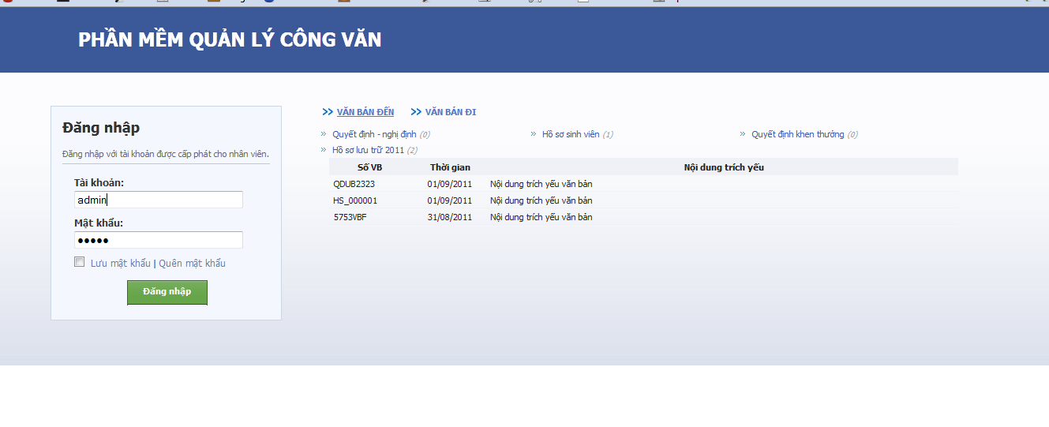

*Hình 4.7: Form Đăng nhập*

### 4.2.2. Form Văn bản đến

#### 4.2.2.1. Mục đích

* Hiển thị văn bản đến khi Đăng nhập vào hệ thống, người sử dụng hệ thống có thể biết được nội dung của văn bản đến: công việc, người được giao việc, thông tin thay đổi về một quyết định nào đó…
* Quản lý văn bản đến: có thể xóa văn bản đến, nhưng với điều kiện là người được phép xóa tương ứng với tài khoản đăng nhập vào hệ thống.

#### 4.2.2.2. Ràng buộc

* Có quyền được phép xóa văn bản.

N/A

#### 4.2.2.3. Giao diện

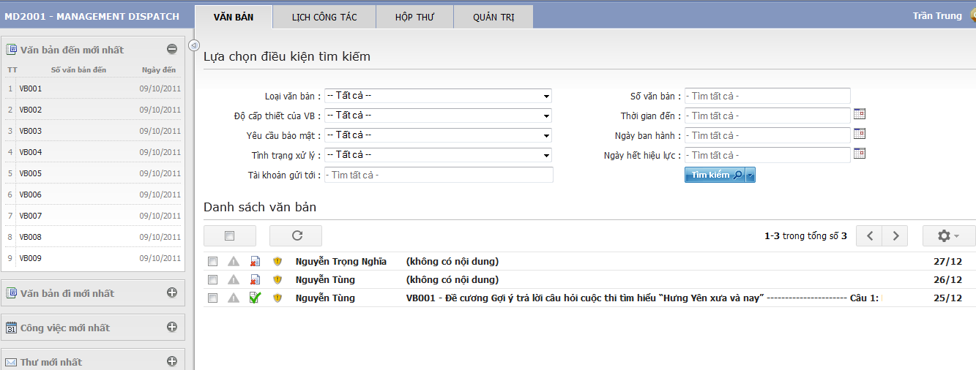

*Hình 4.8: Form văn bản đến*

### 4.2.3. Form Văn bản đi

#### 4.2.3.1. Mục đích

* Cho phép người đăng nhập vào hệ thống với quyền được xem dạnh sách văn bản đi

#### 4.2.3.2. Ràng buộc

* Phải đăng nhập vào hệ thống với tài khoản đã được cấp quyền từ cấp trên.

#### 4.2.3.3. Giao diện



*Hình 4.9: Form văn bản đi*

### 4.2.4. Form Tạo và triển khai văn bản đi

#### 4.2.4.1. Mục đích

* Cho phép người quản trị tạo lập văn bản và chuyển tiếp văn bản đến các đơn vị/ cá nhân khác.

#### 4.2.4.2. Ràng buộc

* Phải đăng nhập vào hệ thống với quyền được phép tạo và triển khai văn bản.

#### 4.2.4.3. Giao diện

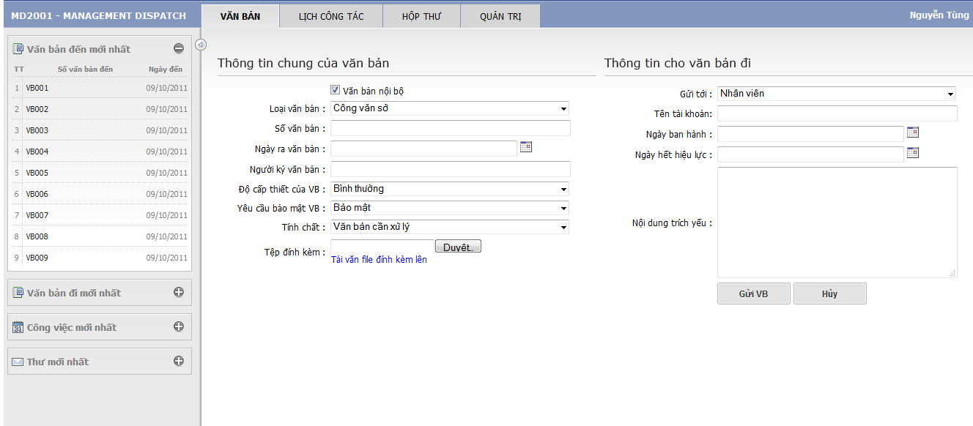

*Hình 4.10: Form tạo và triển khai văn bản*

### 4.2.5. Form Loại văn bản – sổ văn bản

#### 4.2.5.1. Mục đích

* Cho người quản trị thêm loại văn bản có trong thực tế, tạo sổ văn bản để tiện theo dõi công việc, văn bản.
* Quản lý danh sách văn bản đến, văn bản đi theo hệ thống, tiện dụng.

#### 4.2.5.2. Ràng buộc

* Đăng nhập vào hệ thống thành công.

#### 4.2.5.3. Giao diện

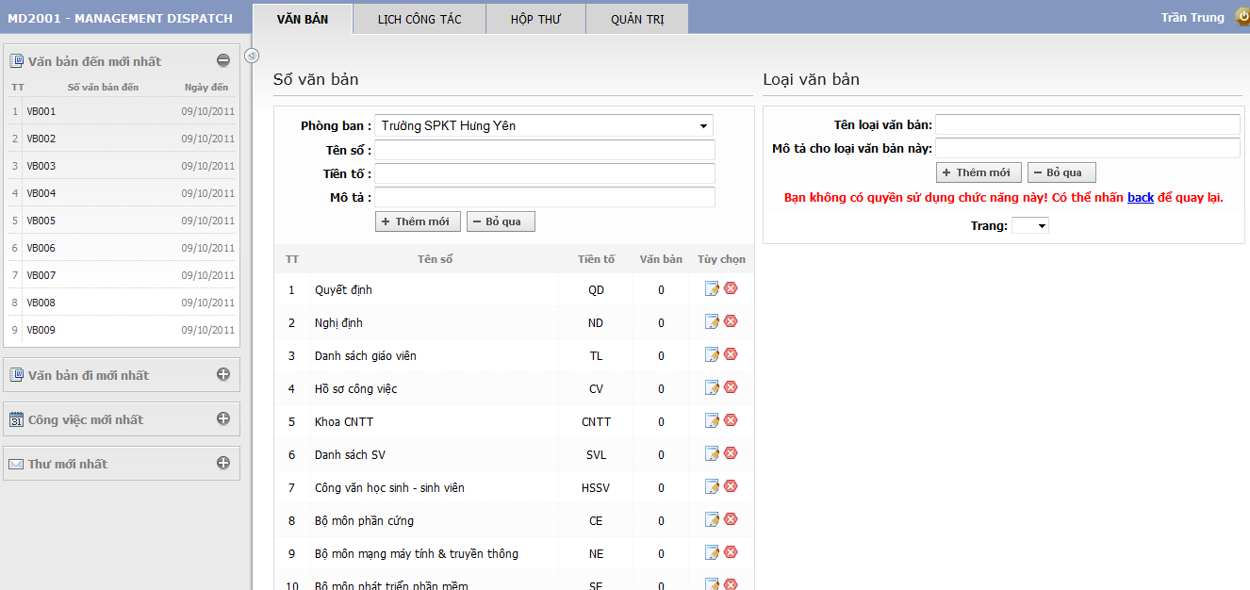

*Hình 4.11: Form loại văn bản-sổ văn bản*

### 4.2.6. Form Tính cấp thiết, bảo mật của văn bản.

#### 4.2.6.1. Mục đích

* Cho phép tùy chỉnh độ cấp thiết cần giải quyết văn bản và độ bảo mật của văn bản.
* Hiển thị danh sách các cấp độ đối với văn bản, từ đó người soạn thảo văn bản biết được chọn tính cấp thiết và bảo mật cho văn bản của mình gửi đi.

#### 4.2.6.2. Ràng buộc

* Đăng nhập hệ thống thành công.

#### 4.2.6.3. Giao diện

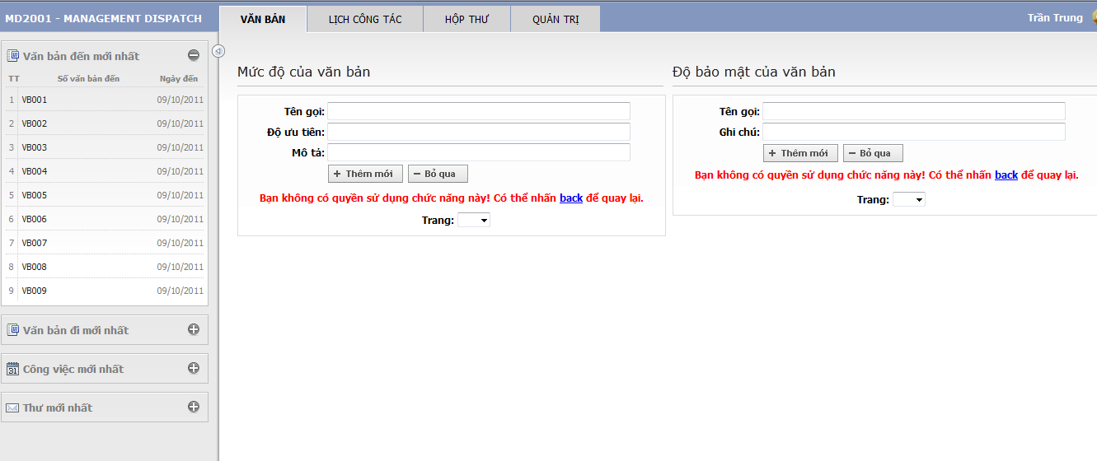

*Hình 4.12: Form tính cấp thiết, bảo mật của văn bản.*

### 4.2.7. From Vào sổ văn bản

#### 4.2.7.1. Mục đích

* Cho phép người quản lý nhập thông tin của một văn bản vào một loại sổ văn bản mà người đó tạo ra, từ đó khi muốn xem trong sổ văn bản đó có những văn bản nào và có nội dung như thế nào.
* Quản lý văn bản theo sổ tiện ích, khoa học.

#### 4.2.7.2. Ràng buộc

* Đăng nhập vào hệ thống thành công.

#### 4.2.7.3. Giao diện



*Hình 4.13: Form vào sổ văn bản*

#### 4.2.7.4. Đặc tả giao diện

* Cho phép thêm, sửa, xóa quyền với 3 nút nhấn: thêm, sửa, xóa hoặc xóa tất các quyền cũ đi.
* Click vào một quyền và chọn các menu tương ứng cho quyền đó bằng ô checkbox dưới mục chọn menu rồi click vào nút thêm menu. Ta có thể xóa đi menu chức năng nào đó với quyền tương ứng khi chọn check vào menu và nhấn nút xóa menu.

### 4.2.8. Form Quản lý sổ văn bản

#### 4.2.8.1. Mục đích

* Cho phép người dùng quản lý các loại sổ văn bản theo ý muốn: thêm loại sổ, chỉnh sửa thông tin, xóa loại sổ văn bản .

#### 4.2.8.2. Ràng buộc

* Đăng nhập vào hệ thống thành công.
* Có quyền thao tác quản lý sổ văn bản trong tài khoản đã đăng nhập.

#### 4.2.8.3. Giao diện



*Hình 4.14: Form quản lý sổ văn bản.*

### 4.2.9. From Tạo lịch làm việc

#### 4.2.9.1. Mục đích

* Tạo lịch cụ thể cho trường, khoa, bộ môn trong tuần, tháng.
* Cá nhân tự tạo lịch làm việc cho mình.

( Mới cho phép tạo lịch làm việc cá nhân.)

#### 4.2.9.2. Ràng buộc

* Đăng nhập vào hệ thống thành công.

#### 4.2.9.3. Giao diện

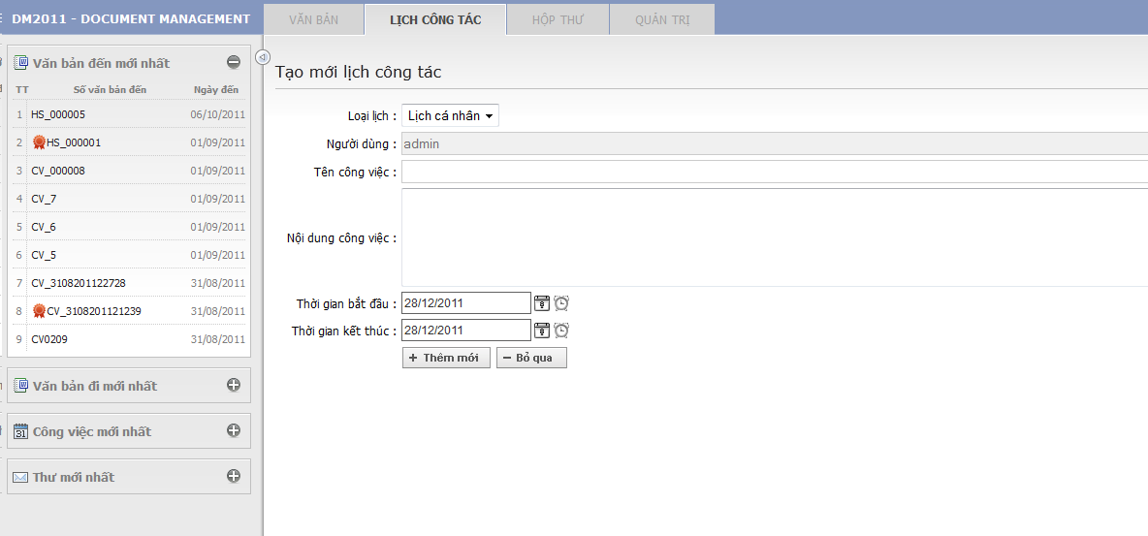

*Hình 4.15: Form tạo lịch làm việc*

### 4.2.10 Form Lịch làm việc của Khoa, Bộ môn, Cá nhân

#### 4.2.10.1 Mục đích

* Hiển thị lịch làm việc của khoa, bộ môn, cá nhân trong ngày, trong tuần

#### 4.2.10.2 Ràng buộc

* Đăng nhập vào hệ thống thành công

#### 4.2.10.3 Giao diện

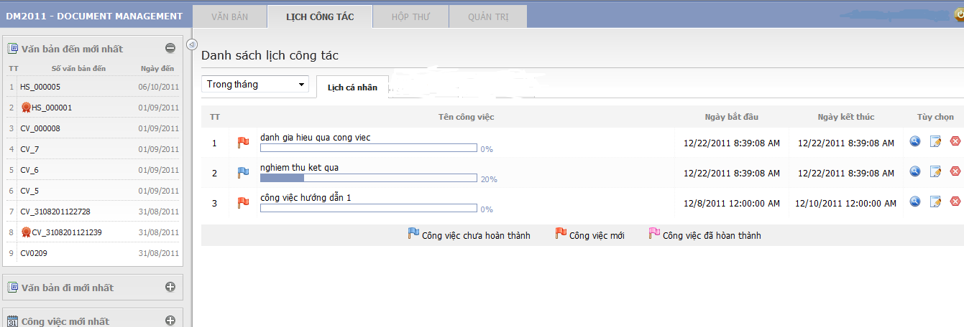

*Hình 4.16: Form lịch làm việc của cá nhân,đơn vị*

### 4.2.11 Form Quản trị phòng ban

#### 4.2.11.1 Mục đích

* Cập nhật danh sách phòng ban, đơn vị.
* Hiển thị danh sách các phòng ban đơn vị.

#### 4.2.11.2 Ràng buộc

* Đăng nhập hệ thống thành công
* Tài khoản có quyền quản lý nhân viên: cập nhật thông tin, thêm, xóa thông tin

#### 4.2.11.3 Giao diện

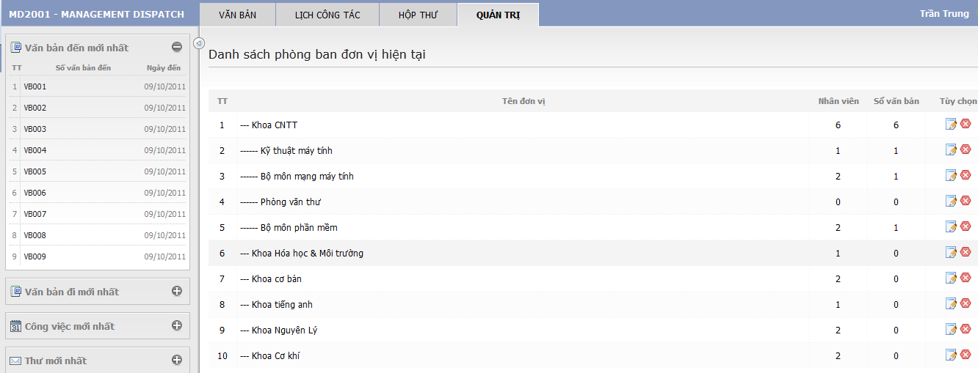

*Hình 4.17: Form quản trị phòng ban*

### 4.2.12 Form Quản trị nhân viên

#### 4.3.12.1 Mục đích

* Cập nhật thông tin nhân viên.
* Hiển thị danh sách các nhân viên có trong một đơn vị
* Quản lý nhân viên và tài khoản tương ứng được phân cấp.

#### 4.2.12.2 Ràng buộc

* Đăng nhập thành công hệ thống
* Có quyền quản lý nhân viên: cập nhật thông tin, cấp phát quyền cho một nhân viên.

#### 4.2.12.3 Giao diện

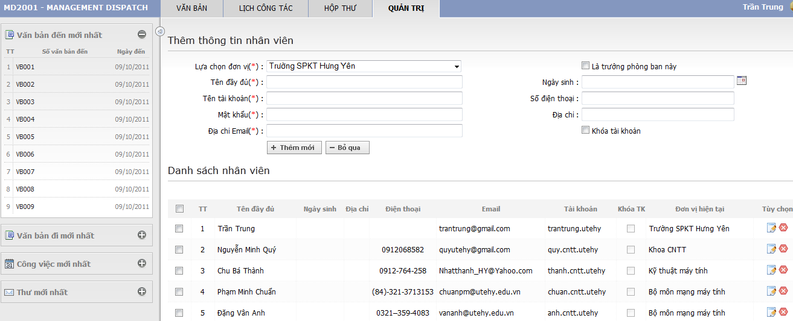

*Hình 4.17: Form quản trị nhân viên*

### 4.2.13 Form Quản trị nhóm người dùng

#### 4.2.13.1 Mục đích

* Sắp xếp một nhân viên hoặc một người có quyền đăng nhập vào hệ thống vào một nhóm người có quyền tác động cụ thể với hệ thống.
* Hiển thị thông tin tài khoản của người được sắp xếp: tên tài khoản, đơn vị, có bị khóa tài khoản hay không, thuộc nhóm.

#### 4.2.13.2 Ràng buộc

* Đăng nhập hệ thống thành công
* Có quyền quản lý nhóm người dùng, nhân viên.

#### 4.2.13.3 Giao diện

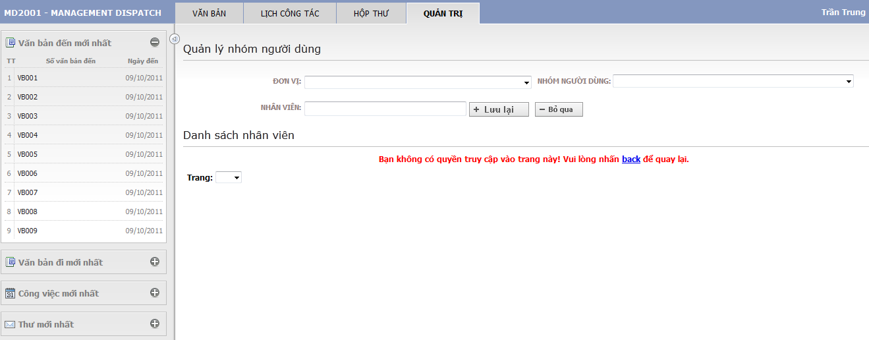

*Hình 4.18: From quản trị nhóm người dùng*

# PHẦN III: THỰC NGHIỆM, ĐÁNH GIÁ KẾT QUẢ VÀ HƯỚNG PHÁT TRIỂN CỦA ĐỀ TÀI

## Thực nghiệm

Website chưa được chạy thử nghiệm..

## Kết quả đạt được

* Websitesử dụng công cụ visual Studio 2008, sử dụng các control có sẵn của Visual và kết hợp với công cụ hỗ trợ thiết kế AJAX, JQUERY,CUTEDITOR,.......
* Phần mềm được xây dựng trên ứng dụng ASP.NET.
* Cơ sở dữ liệu được xây dựng thành công trên SQL server 2005.

## Hạn chế

Hạn chế của đề tài: Chưa xử lý được tối ưu các ràng buộc, còn một số tồn tại trong việc đặt tên và sử dụng linh hoạt các control, …

## Hướng phát triển

Tiếp tục xử lý và phát triển trang web thêm nhiều tiện ích.

# PHẦN IV: TÀI LIỆU THAM KHẢO

## Tài liệu tiếng Việt

[1]. Biên dịch Thái Thành Phong -  *Các giải pháp lập trình C#*; 2007.

[2]Thiết kế Web-ASP

[3]C# .NET Web Developer's Guide

[4] Begining ASP.NET Database

[5]Tham khảo tài liệu qua mạng Internet*:* một số trang web như<http://sharecode.vn/>,[www.ddth.vn](http://www.ddth.vn),[www.congdongcviet.com](http://www.congdongcviet.com),[www.hmweb.com](http://www.hmweb.com).vn